Nr postępowania: ZSWiO.26.1.2026.EFS-ZF Załącznik nr 6 do SWZ

OPIS PRZEDMIOTU ZAMÓWIENIA

Doposażenie międzyszkolnych pracowni w narzędzia do realizacji kształcenia
zawodowego z podziałem na poszczególne części zamówienia

1. „Zasady dopuszczania produktów równoważnych i minimalne wymagania techniczne”

- Zamawiający informuje, iż we wszystkich miejscach SWZ i załącznikach do SWZ, w których użyto przykładowego znaku towarowego, patentu, pochodzenia, źródła lub szczególnego procesu, który charakteryzuje produkty lub usługi dostarczane przez konkretnego wykonawcę lub jeżeli Zamawiający opisał przedmiot zamówienia przez odniesienie do norm, certyfikatów, ocen technicznych, specyfikacji technicznych i systemów referencji technicznych, o których mowa w art. 101 ust. 1 pkt 2 oraz ust. 3 ustawy Pzp,
a w każdym przypadku, działając zgodnie z art. 99 ust. 5-6 i art. 101 ust. 4 ustawy Pzp, Zamawiający dopuszcza rozwiązania równoważne w stosunku do określonych w SWZ i dokumentacji przetargowej, oznaczając takie wskazania lub odniesienia odpowiednio wyrazami „lub równoważny” lub „lub równoważne", pod warunkiem zapewnienia parametrów nie gorszych niż określone w opisie przedmiotu zamówienia. Rozwiązanie równoważne jest także dopuszczalne także w sytuacji, gdyby wyrazy „lub równoważny” lub „lub równoważne” nie znalazły się bezpośrednio obok danego wskazania lub odniesienia w opisie przedmiotu zamówienia.
a) równoważność polega na możliwości zaoferowania przedmiotu zamówienia o nie gorszych parametrach technicznych, konfiguracjach, wymaganiach normatywnych itp. W szczegółowym opisie przedmiotu zamówienia mogą być podane niektóre charakterystyczne dla producenta wymiary. Nazwy własne producentów materiałów i urządzeń podane w szczegółowym opisie należy rozumieć jako preferowanego typu w zakresie określenia minimalnych wymagań jakościowych. Nie są one wiążące i można dostarczyć elementy równoważne, które posiadają co najmniej takie same lub lepsze normy, certyfikaty, parametry techniczne; jakościowe, funkcjonalne, będą tożsame tematycznie i o takim samym przeznaczeniu oraz nie obniżą określonych w opisie przedmiotu zamówienia standardów,
b) wszelkie produkty pochodzące od konkretnych producentów określają minimalne parametry jakościowe i cechy użytkowe, jakim muszą odpowiadać towary, by spełnić wymagania stawiane przez zamawiającego i stanowią wyłącznie wzorzec jakościowy przedmiotu zamówienia. Poprzez zapis minimalnych wymagań parametrów jakościowych zamawiający rozumie wymagania towarów zawarte
w ogólnie dostępnych źródłach, katalogach, stronach internetowych producentów. Operowanie przykładowymi nazwami producenta ma jedynie na celu doprecyzowanie poziomu oczekiwań zamawiającego w stosunku do określonego rozwiązania. Tak, więc posługiwanie się nazwami producentów/produktów/ ma wyłącznie charakter przykładowy. Zamawiający przy opisie przedmiotu zamówienia wskazując oznaczenie konkretnego producenta (dostawcy) lub konkretny produkt, dopuszcza jednocześnie produkty równoważne o parametrach jakościowych i cechach użytkowych, co najmniej na poziomie parametrów wskazanego produktu, uznając tym samym każdy produkt
o wskazanych parametrach lub lepszych. W takiej sytuacji Zamawiający wymaga złożenia wraz z ofertą stosownych dokumentów, uwiarygodniających te materiały lub urządzenia. Będą one podlegały ocenie w trakcie badania oferty,
c) zamawiający zobowiązuje Wykonawców do wykazania rozwiązań równoważnych do zastosowania w stosunku do dokumentacji postępowania. W myśl art. 101 ust. 5 ustawy Pzp Wykonawca, który powołuje się na rozwiązania równoważne (w sytuacji, gdy opis przedmiotu zamówienia odnosi się do norm, certyfikatów, ocen technicznych, specyfikacji technicznych i systemów referencji technicznych, o których mowa w art. 101 ust 1 pkt 2 i ust. 3 ustawy Pzp), jest obowiązany jest udowodnić w ofercie, że oferowane przez niego dostawy spełniają wymagania określone w SWZ. Brak wskazania tych elementów będzie traktowane, jako wybór elementów opisanych w SWZ,
d) Zamawiający zobowiązuje Wykonawców do wykazania rozwiązań równoważnych do zastosowania w stosunku do dokumentacji postępowania. W myśl art. 101 ust. 6 ustawy Pzp, Wykonawca, który powołuje się na rozwiązania równoważne (w sytuacji, gdy opis przedmiotu zamówienia odnosi się do wymagań dotyczących wydajności lub funkcjonalności, o których mowa w art. 101 ust. 1 pkt 1 ustawy Pzp) jest obowiązany udowodnić w ofercie, że obiekt budowlany, dostawa lub usługa, spełniają wymagania dotyczące wydajności lub funkcjonalności, określonej przez Zamawiającego.

CZĘŚĆ I – DOSTAWA KSIĄŻEK I PUBLIKACJI EDUKACYJNYCH DO ZAJĘĆ ROZWIJAJĄCYCH
Przedmiotem zamówienia jest dostawa książek i publikacji edukacyjnych do prowadzenia zajęć rozwijających w szkole. Zadanie realizowane jest w ramach programu Fundusze Europejskie dla Podlaskiego 2021-2027.
Zakres: Wszystkie książki i publikacje edukacyjne do zajęć rozwijających z przedmiotów:
  - matematyki
  - języka niemieckiego
  - języka angielskiego
  - języka polskiego
Uwagi:
- Dostawa książek na koszt i ryzyko wykonawcy.
- Książki muszą być fabrycznie nowe, w aktualnej dystrybucji.
- Dostawa i wniesienie do siedziby Zamawiającego (Łomża, ul. Stacha Konwy 11) w nienaruszonych opakowaniach na koszt wykonawcy.
Termin dostawy: od dnia podpisania umowy do dnia 15.05.2026 r.
Oznaczenie przedmiotu zamówienia według klasyfikacji Wspólnego Słownika Zamówień (CPV):
- 22110000-4 – Drukowane książki
- 22830000-7 – Zeszyty ćwiczeń
- 22832000-1 – Arkusze ćwiczeniowe
- 22111000-1 – Podręczniki szkolne
- 39162100-6 – Pomoce dydaktyczne
Zamawiający wskazuje konkretne tytuły publikacji ze względu na konieczność zachowania spójności procesu dydaktycznego oraz kompatybilności z materiałami już wykorzystywanymi w szkole.
Zamawiający dopuszcza rozwiązania równoważne, które nie mogą w żaden sposób prowadzić do zakłócenia ciągłości realizowanego programu nauczania ani powodować konieczności zmiany opracowanych scenariuszy zajęć, kart pracy i materiałów dydaktycznych.
W przypadku zaoferowania publikacji równoważnych Wykonawca zobowiązany jest wykazać, że oferowana publikacja:
- posiada identyczny zakres tematyczny,
- odpowiada tej samej strukturze treści,
- umożliwia realizację zajęć według dotychczas opracowanych materiałów,
- jest zgodna z aktualną formułą egzaminu maturalnego,
- nie wymaga modyfikacji programu zajęć.
Brak wykazania powyższej zgodności skutkować będzie odrzuceniem oferty jako niezgodnej z SWZ.
Szczegółowy wykaz dostaw dla części I
Doposażenie oraz pomoce dydaktyczne do Rozwijających zajęć z matematyki
Lp. | Opis przedmiotu zamówienia | Jednostka miary | Ilość
 | Matematyka. Zbór zadań maturalnych. Lata 2010-2025. Poziom podstawowy. 1243 zadań CKE z rozwiązaniami.  Autor: Ryszard Pagacz  Wyd: Oficyna Edukacyjna  Krzysztof Pazdro sp. z o.o. | szt. | 30
 | GPS w labiryncie matematyki. Zbiór 2956 zadań. Poziom podstawowy.  Autor: praca zbiorowa pod redakcją Danuty Pyrek – Noszczyńskiej i Tomasza Szweda  Wyd: Oficyna Edukacyjna  Krzysztof Pazdro sp. z o.o. | szt. | 30
 | Matematyka. Próbne arkusze maturalne. Zestaw 1. Poziom podstawowy.  Autor:Tomasz Szwed, Dorota Nowak  Wyd: Oficyna Edukacyjna  Krzysztof Pazdro sp. z o.o. | szt. | 4
 | Matematyka. Próbne arkusze maturalne. Zestaw 2. Poziom podstawowy.  Autor: Tomasz Szwed, Piotr Pawlikowski, Waldemar Górski  Wyd: Oficyna Edukacyjna  Krzysztof Pazdro sp. z o.o. | szt. | 4
 | NOWA MATeMAtyka 2. Karty pracy ucznia ze zbiorem zadań. Liceum i technikum. Zakres podstawowy. Edycja 2024  Autor: Dorota Ponczek, Karolina Wej  Wyd: Nowa Era | szt. | 4
 | NOWA MATeMAtyka 1. Karty pracy ucznia ze zbiorem zadań. Liceum i technikum. Zakres podstawowy. Edycja 2024  Autor: Dorota Ponczek, Karolina Wej  Wyd: Nowa Era | szt. | 4
 | Spacery matematyczne. Zachwyć się liczbami i figurami.  Autor: Michał Szczurek  Wyd: Oficyna Edukacyjna  Krzysztof Pazdro sp. z o.o. | szt. | 5
 | Podróże matematyczne  Autor: Michał Szczurek  Wyd: Oficyna Edukacyjna  Krzysztof Pazdro sp. z o.o. | szt. | 5
 | Opowieści geometryczne.  Autor: Michał Szczurek  Wyd: Oficyna Edukacyjna  Krzysztof Pazdro sp. z o.o. | szt. | 5
Doposażenie oraz pomoce dydaktyczne do Rozwijających zajęć z języka niemieckiego
Lp. | Opis przedmiotu zamówienia | Jednostka miary | Ilość
10. | Repetytorium. Język niemiecki. Zakres podstawowy.  Formuła maturalna od 2023, Lena Biedroń, Małgorzata Kaźmierczak, Sławomira Kołsut, wydawnictwo Draco, rok wydania 2023 | szt. | 8
11. | „Niemiecki Pro & Contra. 60 tematów. Poziom B1-C1”,  Ewa Maria Rostek, wydawnictwo: Wagros, rok wydania 2025 | szt. | 8
12. | „Duży słownik obrazkowy niemiecko-polski”, opracowanie zbiorowe, wydawnictwo PONS, rok wydania 2022 | szt. | 1
13 | „Meine aktive Landeskunde. Testy z ćwiczeniami B1/C1”  Ewa Maria Rostek, wydawnictwo: Wagros, rok wydania 2019 | szt. | 1
Doposażenie oraz pomoce dydaktyczne do Rozwijających zajęć z języka angielskiego
Lp. | Opis przedmiotu zamówienia | Jednostka miary | Ilość
14 | „Matura Practice Tests. Język angielski. Poziom podstawowy. Cześć pisemna” Express Publishing  Jenny Dooley, Bożena Konsultacja Sendor-Lis, Monika Michalak | szt. | 8
15 | „Matura Practice Tests. Język angielski. Poziom rozszerzony. Część pisemna” Express Publishing Jenny Dooley | szt. | 8
Doposażenie oraz pomoce dydaktyczne do Rozwijających zajęć z języka polskiego
Lp. | Opis przedmiotu zamówienia | Jednostka miary | Ilość
16 | Nowa Teraz matura. Język polski. Zbiór zadań maturalnych. Matura pisemna. Poziom podstawowy i rozszerzony. Do matury 2026.  Katarzyna Nowak, Hanna Moszczeńska, Marianna Gutowska, Zofia Kołos, Anna Polińska, Małgorzata Matecka, Agata Karolczyk-Kozyra, Małgorzata Sławicka, Joanna Drozd, Izabela Deptuła  Seria: Nowa Teraz Matura  Wydawnictwo: Nowa Era  Oprawa: Miękka  Rok wydania: 2025 | szt. | 8
17 | Nowa Teraz matura. Język polski. Zbiór zadań maturalnych. Poziom podstawowy i rozszerzony. Matura ustna 2025/2026  Hanna Moszczeńska, Jan Jończy Marianna Gutowska, Zofia Kołos, Anna Polińska, Agata Karolczyk-Kozyra  Seria: Nowa Teraz Matura  Wydawnictwo: Nowa Era  Oprawa: Miękka  Rok wydania: 2025 | szt. | 8
18 | Nowa Matura. Polski. Arkusze maturalne. Zakres podstawowy 2024/2025  Opracowanie zbiorowe.  Wydawnictwo : WSIP  Rok wydania: 2025  Okładka: miękka | szt. | 8

CZĘŚĆ II – DOSTAWA POMOCY DYDAKTYCZNYCH I WYPOSAŻENIA NA POTRZEBY REALIZACJI ZAJĘĆ ROZWIJAJĄCYCH W SZKOLE

Przedmiotem zamówienia jest dostawa pomocy dydaktycznych i wyposażenia niezbędnych do prawidłowej realizacji zajęć rozwijających
w szkole. Zadanie realizowane jest w ramach programu Fundusze Europejskie dla Podlaskiego 2021-2027.
Zakres:
- Matematyka: tablice, bryły,
- Biologia: mikroskopy, modele anatomiczne, preparaty mikroskopowe, okazy w akrylu, plansze 3D
- Chemia: sprzęt laboratoryjny, szkło, palniki, statywy, szpatułki, domino chemiczne, papierki lakmusowe, menzurki
- Odzież ochronna na zajęcia z chemii (fartuchy damskie i męskie)
- Wyposażenie - materiały eksploatacyjne - artykuły biurowe
Warunki dostawy:
- Dostawa na koszt i ryzyko wykonawcy,
- Fabrycznie nowe produkty, w aktualnej dystrybucji,
- Wniesienie do siedziby Zamawiającego (Łomża, ul. Stacha Konwy 11) w nienaruszonych opakowaniach.
Termin dostawy: od dnia podpisania umowy do dnia 15.05.2026 r.
Oznaczenie przedmiotu zamówienia według klasyfikacji Wspólnego Słownika Zamówień (CPV):
- 39162100-6 – Pomoce dydaktyczne  - 39162110-9 – Sprzęt dydaktyczny  - 35113410-6 – Odzież ochrony biologicznej i chemicznej  - 30193000-8 – Organizatory i akcesoria | - 30125110-5 – Toner do drukarek laserowych/faksów  - 30192113-6 – Wkłady drukujące  - 30124000-4 – Części i akcesoria do maszyn biurowych | - 30190000-7 – Różny sprzęt i artykuły biurowe  - 30199000-0 – Papeteria i inne wyroby

Szczegółowy wykaz dostaw dla części II
Zajęcia dydaktyczno-wyrównawcze z matematyki

Lp. |  | Opis przedmiotu zamówienia  (parametry wymagane) |  |  |  |  |  | Jednostka miary |  | Ilość
1 |  | Tablice matematyczne – Wybrane wzory matematyczne na egzamin maturalny z matematyki  CKE „lub równoważne zgodne z aktualnymi wytycznymi CKE”. |  |  |  |  |  | szt. |  | 60
2 |  | Bryły  Ostrosłupy i graniastosłupy - zestaw 6 podstawowych brył geometrycznych  Wysokość min 17 cm  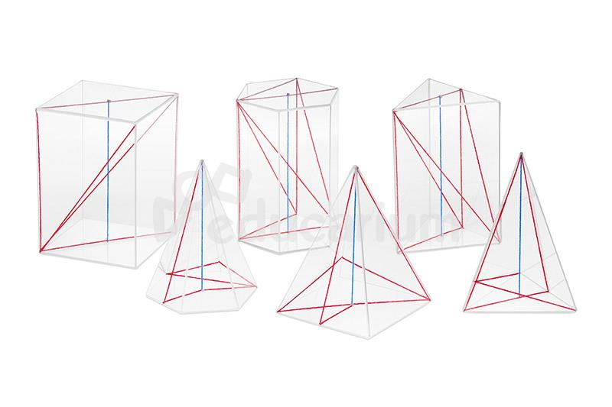  Zdjęcie poglądowe |  |  |  |  |  | komplet |  | 1
Doposażenie oraz pomoce dydaktyczne do dydaktyczno-wyrównawczych zajęć z biologii

Lp. |  | Opis przedmiotu zamówienia  (parametry wymagane) |  |  | Zdjęcie poglądowe |  |  | Jednostka miary |  | Ilość
3 |  | Mikroskop |  | Kolor: Moonstone\Kamień Księżycowy  Typ - biologiczny, lekki/optyczny  Typ głowicy mikroskopu - monokularowa  Materiał układu optycznego - szkło optyczne  Głowica obracana w zakresie 360°  Kąt nachylenia głowicy 45°  Powiększenie, x 64 — 640  Średnica tubusu okularu, 23.2 mm  Okulary -WF16x  Soczewki obiektywowe achromatyczne: 4 razy, 10 razy, 40 razy (z mechanizmem sprężynowym)  Rewolwer - 3 obiektywy  Stolik - 90x90 mm  Zakres ruchu stolika, z użyciem mechanizmu ustawiania ostrości,  mm 0—8, pionowo  Stolik -mm z zaczepami  Kondensor - N.A. 0,65  Diafragma membranowa (6 apertur)  Regulacja ostrości zgrubna  Korpus - metalowy  Oświetlenie - LED  Regulacja jasności  Zasilanie -220 V/50 Hz, 3 baterie AA (sprzedawane osobno)  Zasilanie: baterie/wbudowany akumulator  Typ źródła oświetlenia 3—3,2 V (oświetlacze dolne i górne)  Poziom zaawansowania - dla początkujących  Poziom trudności składania i montażu - łatwe  Zastosowanie - szkolne/edukacyjne  Umiejscowienie źródła oświetlenia - podwójne  Metoda badania jasnego pola  Zestaw do eksperymentów w komplecie  Pokrowiec/futerał/torba w zestawie, osłona przeciwkurzowa | 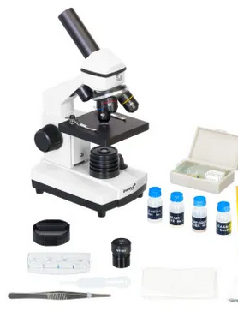 |  |  | szt. |  | 4
4 |  | Model blokowy skóry człowieka |  | Model skóry w przekroju, który przedstawia w najdrobniejszych szczegółach mikroskopową strukturę ludzkiej skóry. Blokowy model wycinka skóry ludzkiej powiększonej 70 razy. Unikalny model anatomiczny przedstawiający przekrój skóry człowieka w formie trójwymiarowej bryły. Poszczególne warstwy skóry są rozdzielone, a jej ważniejsze struktury, jak: włosy, gruczoły łojowe i potowe, receptory, nerwy oraz naczynia krwionośne ukazane są szczegółowo  Wymiary22x21x11.5cm (dopuszczalna tolerancja wymiarów do 5 %) | 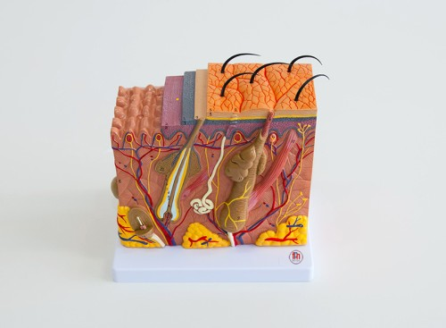 |  |  | szt. |  | 1
5 |  | Model anatomiczny ciała ludzkiego – nerka |  | Model nerki 3 krotnie powiększony na podstawie.  Wymiary: 200 x 330 x 100 mm (dopuszczalna tolerancja wymiarów do 5 %)  Waga: 1 kg | 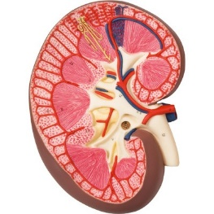 |  |  | szt. |  | 1
6 |  | Model układu moczowego człowieka |  | Model układu moczowego człowieka 3D, 4 częściowy  W naturalnej wielkości przedstawia główne elementy układu moczowego, a także żyłę główną i aortę brzuszną; bez prawej nerki, aby pokazać korę, rdzeń, piramidy, kielichy, miednicę oraz początek tętnicy i żyły nerkowej.  Pęcherz otwierany w celu odsłonięcia błony śluzowej, trójkąta pęcherza, cewki moczowej, pęcherzyków nasiennych, przewodów wytryskowych i nasieniowodów. | 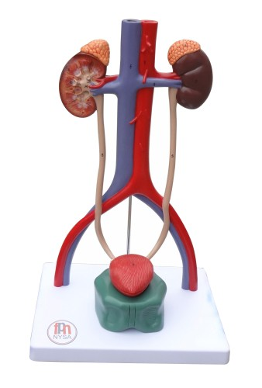 |  |  | szt. |  | 1
7 |  | Model przekroju głowy człowieka |  | Model powinien przedstawiać w sposób szczegółowy, struktury budowy anatomicznej głowy człowieka w przekroju środkowym.  Model na podstawie. | 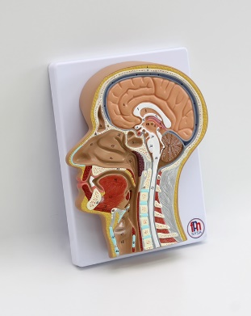 |  |  | szt. |  | 1
8 |  | Model czaszki człowieka |  | Zestaw zawiera  Czaszkę ludzką kolorową (3 części)  Tablicę z numerowaniem kości  Specyfikacja techniczna  Wymiary 20 × 13,5 × 15,5 cm (dopuszczalna tolerancja wymiarów  do 5 %)  Waga 0,8 kg  Materiał - wytrzymałe tworzywo sztuczne  Kolor -wielokolorowa (dydaktyczna)  Liczba części - 3 części + tablica kości w zestawie  Opis;  Model składa się z 3 części: podstawy czaszki, górnej czaszki oraz ruchomej szczęki.  22 kości w innym kolorze – idealne do nauki i identyfikacji struktur.  Naturalna wielkość.  Połączenia magnetyczne – stabilne, bez klamerek i zatrzasków.  Ruchoma szczęka – zamocowana na sprężynach, do demonstracji ruchów żucia.  Realistyczne szczegóły – kanały uszne, wnętrze czaszki, zastosowane barwy dydaktyczne.  Wytrzymały materiał – tworzywo sztuczne o wysokiej odporności na uszkodzenia. | 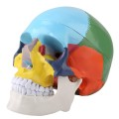  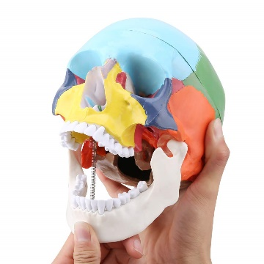  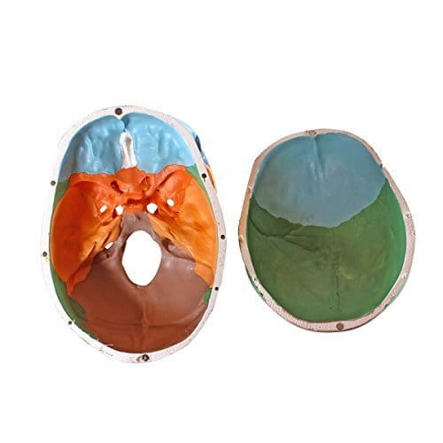 |  |  | szt. |  | 1
9 |  | Okazy porównawcze w akrylu - Ewolucja serca |  | Naturalne okazy kolejnych etapów ewolucji serca kręgowców, zatopione wewnątrz przezroczystego bloku akrylu. Umieszczone według linearnego cyklu ewolucyjnego.  W sztabce akrylu serca 5 przedstawicieli różnych gatunków zwierząt:  ryba (karp chiński),  płaz (żaba),  gad (wąż),  ptak (gołąb),  ssak (królik).  Wymiary: 16 x 7,5 x 2 cm (dopuszczalna tolerancja wymiarów do 5 %) | 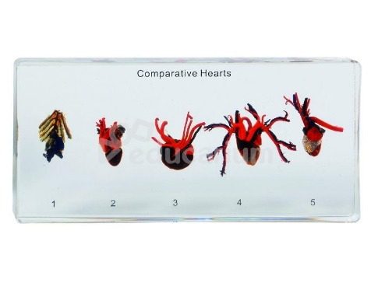 |  |  | szt. |  | 4
10 |  | Lupa ręczna |  | Powiększenie: 10x  Średnica soczewki 50 mm  Szklana soczewka optyczna  Metalowa obudowa z ergonomicznym uchwytem  Kolor uchwytu; czarny | 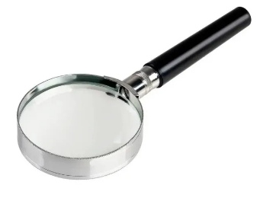 |  |  | szt. |  | 10
11 |  | Preparaty mikroskopowe  25 - biologia przekrojowo |  | Wysokiej jakości preparaty do użycia z mikroskopem optycznym - w plastikowych pudełkach z przegródkami - wym. szkiełka 75 x 25 mm wym. pudełka 10 x 8 x 35 mm \ (dopuszczalna tolerancja wymiarów do 5 %)  25 preparatów - spis:  - organizm jednokomórkowy (zwierzęcy),  - pantofelek,  - stułbia,  - rozwielitka,  - dżdżownica (p. pp.),  - mucha domowa (aparat gębowy),  - pszczoła miodna (aparat gębowy),  - pszczoła miodna (odnóże tylne),  - nabłonek płaski,  - mięsień szkieletowy (p. pp.),  - krew ludzka (rozmaz),  - krew żaby (rozmaz),  - płuco (p. pp.),  - tętnica i żyła,  - skóra ludzka (przekrój mieszka włosowego),  - 3 różne bakterie (rozmaz),  - skrętnica (koniugacja),  - toczek,  - mech,  - cebula (mitoza),  - korzenie rośliny jedno i dwuliściennej,  - łodygi rośliny jedno i dwuliściennej,  - łodyga lipy jednorocznej  - łodyga trzyletniej lipy  - liście rośliny jedno i dwuliściennej | 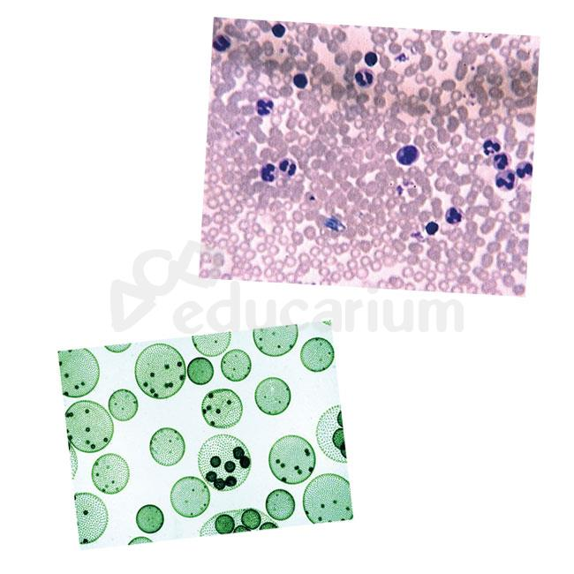 |  |  | szt. |  | 1
12 |  | Preparaty mikroskopowe  10 - pasożyty zwierzęce |  | Preparaty do użycia z mikroskopem optycznym.  Cechy:  - dostarczane w plastikowych pudełkach z przegródkami,  - wym. szkiełka 75 x 25 mm,  - wym. pudełka 10 x 8 x 35 mm  (dopuszczalna tolerancja wymiarów do 5 %)  - 10 preparatów - spis:  - tasiemiec (człon),  - tasiemiec (jaja),  - włosień kręty (larwy w mięśniach),  - świdrowce (w rozmazie krwi),  - zarodziec malarii (w rozmazie krwi),  - pierwotniaki Kokcydia w wątrobie królika,  - motylica wątrobowa,  - przywry (osobniki męskie i żeńskie),  - cysta torbielowa bąblowca (stadium tasiemca),  - glista | 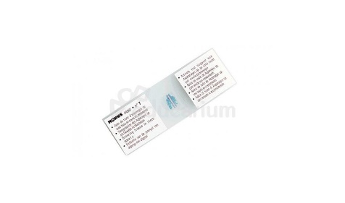 |  |  | szt. |  | 1
13 |  | Preparaty mikroskopowe  10 - owadzie |  | Tematyczne komplety preparatów mikroskopowych. Każdy zestaw zapakowany w poręczne pudełko z przegródkami. Dołączona lista z tłumaczeniem nazw preparatów.  Spis preparatów:  - przekrój dżdżownicy,  - przekrój tasiemca,  - przekrój pijawki,  - odnóże pszczoły,  - przekrój mrówki,  - aparat gębowy pszczoły,  - odnóże muchy,  - skrzydło muchy,  - łuska motyla,  - złożone oko owada. | 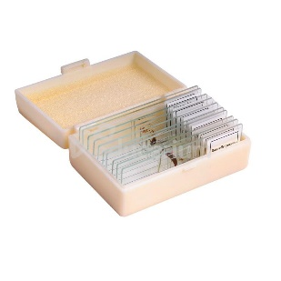 |  |  | szt. |  | 1
14 |  | Zestaw preparatów mikroskopowych - 10 preparatów - przyroda |  | Zestaw zawiera dziesięć preparatów mikroskopowych przedstawiających różnorodne elementy świata przyrody, od struktur zwierzęcych i roślinnych po mikroorganizmy..  Lista preparatów:  - mucha (musca domestica) – odnóże  - skrzydło ptaka – fragment  - skrzydło motyla  - rozmaz krwi ludzkiej  - jelito królika – przekrój poprzeczny  - płuco kota – przekrój poprzeczny  - plankton roślinny i zwierzęcy  - ziarna pyłku – porównanie różnych gatunków  - liść macerujący – użyłkowanie  - bez czarny – przekrój poprzeczny przez zalążnię | 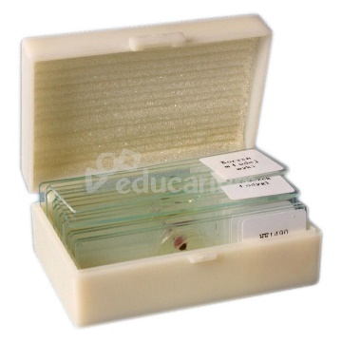 |  |  | szt. |  | 1
15 |  | Plansza 3D Ludzkie ciało - układ moczowy |  | Tłoczona plansza ze szczegółowym schematem anatomicznej budowy układu moczowego w ciele człowieka..  Plansza przedstawia układ moczowy człowieka.  Wymiary: 62 x 42 cm (dopuszczalna tolerancja wymiarów do 5 %) | 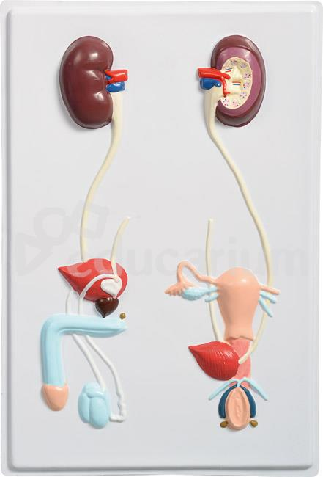 |  |  | szt. |  | 1
16 |  | Typy odnóży owadów - okazy porównawcze w akrylu |  | Naturalne okazy różnych typów odnóży owadów.  Poszczególne eksponaty zakonserwowane i zatopione w przezroczystym akrylu.  W sztabce akrylu umieszczono 7 typów odnóży:  - bieżne,  - czepne,  - pływne,  - grzebne,  - kroczne (do zbierania pyłków),  - skoczne,  - chwytne.  Wymiary: 9 x 6 x 2 cm (dopuszczalna tolerancja wymiarów do 5 %) | 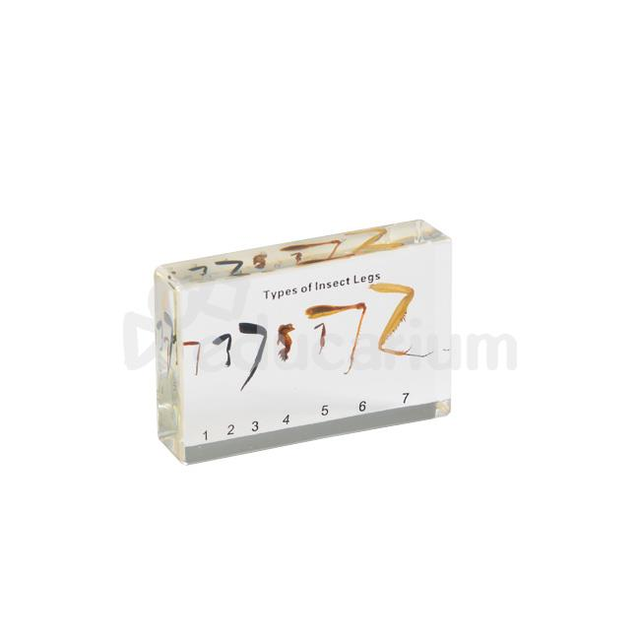 |  |  | szt. |  | 6
17 |  | Aparaty gębowe owadów - 4 okazy w akrylu |  | Naturalne okazy różnych typów aparatów gębowych owadów. Eksponaty zakonserwowane i zatopione w przezroczystym akrylu.  W sztabce akrylu umieszczono 4 typy aparatów gębowych:  - gryząco-liżący,  - kłująco-ssący,  - ssący,  - gryzący.  Wymiary: 8 x 4 x 2 cm (dopuszczalna tolerancja wymiarów do 5 %) | 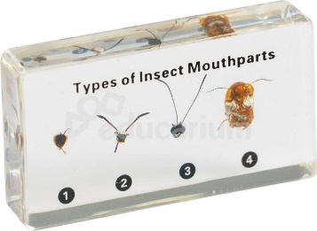 |  |  | szt. |  | 6
18 |  | Cykl życiowy motyla (bielinek kapustnik) - okazy w akrylu |  | Naturalne okazy kolejnych faz rozwoju motyla (bielinek kapustnik).  Poszczególne stadia rozwoju zakonserwowane i zatopione w przezroczystym akrylu.  W sztabce akrylu umieszczono 6 elementów:  - jajka złożone na liściu,  - larwa (gąsienica),  - poczwarka,  - dojrzały samiec motyla,  - dojrzała samica motyla,  - roślina żywicielska.  Wymiary: 14 x 2 x 6,5 cm (dopuszczalna tolerancja wymiarów do 5 %) | 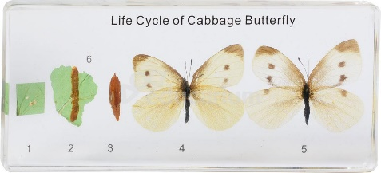 |  |  | szt. |  | 6
Doposażenie oraz pomoce dydaktyczne do dydaktyczno-wyrównawczych zajęć z chemii

Lp. |  | Opis przedmiotu zamówienia  (parametry wymagane) |  |  | Zdjęcie poglądowe |  |  | Jednostka miary |  | Ilość
19 |  | Palnik spirytusowy |  | •palnik spirytusowy 250 ml, szklany z kolpakiem i knotem. | 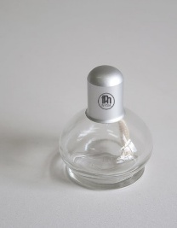 |  |  | szt. |  | 5
20 |  | Taca / kuweta laboratoryjna |  | •wykonana z MF (melaminowo-formaldehydowego tworzywa,  biała  •rozmiar: 355x240x17 mm (dopuszczalna tolerancja wymiarów do 5 %) | 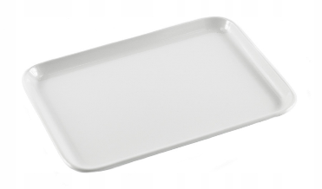 |  |  | szt. |  | 5
21 |  | Łyżeczka do spalań ze stali nierdzewnej |  | Wygięta pod kątem 60 stopni  wymiary: min. Ø4x180 mm (z tolerancją do 5%)  zagłębienie: min. Rk 3 mm  ciężar: min. 0,02 kg | 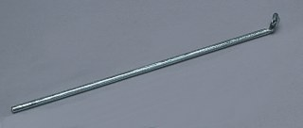 |  |  | szt. |  | 10
22 |  | Moździerz gładki z wylewem 125mm |  | średnica 125mm (dopuszczalna tolerancja wymiarów do 5 %) z idealnie gładkim wnętrzem, posiada wylew, wykonany z porcelany wysokogatunkowej, wysokość 64 mm, (dopuszczalna tolerancja wymiarów do  5 %)  pojemność 220 ml | 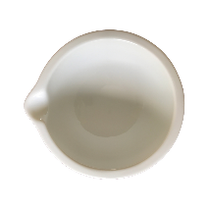 |  |  | szt. |  | 5
23 |  | tłuczek porcelanowy 222 mm do moździerza |  | Tłuczek glazurowany z pominięciem głowicy, 222mm (dopuszczalna tolerancja wymiarów do 5 %) | 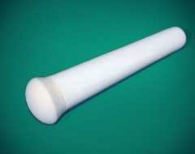 |  |  | szt. |  | 5
24 |  | Mikroskop |  | Kolor: Moonstone\Kamień Księżycowy  Typ - biologiczny, lekki/optyczny  Typ głowicy mikroskopu - monokularowa  Materiał układu optycznego - szkło optyczne  Głowica obracana w zakresie 360°  Kąt nachylenia głowicy 45°  Powiększenie, x 64 — 640  Średnica tubusu okularu, 23.2 mm  Okulary -WF16x  Soczewki obiektywowe achromatyczne: 4 razy, 10 razy, 40 razy (z mechanizmem sprężynowym)  Rewolwer - 3 obiektywy  Stolik - 90x90 mm  Zakres ruchu stolika, z użyciem mechanizmu ustawiania ostrości, mm 0—8, pionowo  Stolik -mm z zaczepami  Kondensor - N.A. 0,65  Diafragma membranowa (6 apertur)  Regulacja ostrości zgrubna  Korpus - metalowy  Oświetlenie - LED  Regulacja jasności  Zasilanie -220 V/50 Hz, 3 baterie AA (sprzedawane osobno)  Zasilanie: baterie/wbudowany akumulator  Typ źródła oświetlenia 3—3,2 V (oświetlacze dolne i górne)  Poziom zaawansowania - dla początkujących  Poziom trudności składania i montażu - łatwe  Zastosowanie - szkolne/edukacyjne  Umiejscowienie źródła oświetlenia - podwójne  Metoda badania jasnego pola  Zestaw do eksperymentów w komplecie  Pokrowiec/futerał/torba w zestawie,osłona przeciwkurzowa |  |  |  | szt. |  | 1
25 |  | Statyw na probówki 3-półkowy plastikowy |  | Statyw na probówki 3-półkowy do probówek o średnicy 18mm, 12 miejsc, biały. Wykonany z polipropylenu (PP). Statywy dostarczany w stanie zmontowanym. | 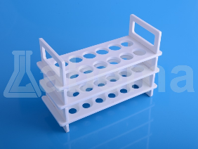 |  |  | szt. |  | 5
26 |  | Komplet szpatułek i łyżeczek do chemii |  | W skład kompletu wchodzą:  - łyżeczka do spalań  -łyżeczka do spalań zgięta pod kątem 90  - łyżeczka do spalań zgięta pod kątem 60  -szpatułka podwójna prosta  - szpatułka podwójna zgięta  - szpatułka z końcem do posypywania i rozdrabniania | 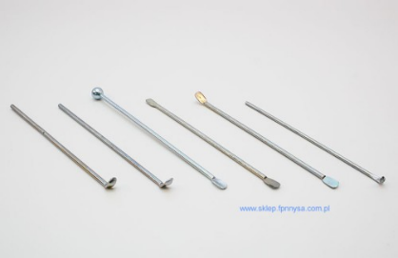 |  |  | kompletów |  | 5
27 |  | Papierki lakmusowe |  | Papierki lakmusowe, 100 sztuk, do pomiaru pH w zakresie od 0 do 14. pasek 75 mm długości i 5 mm szerokości. | 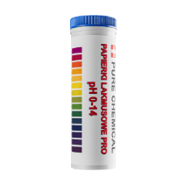 |  |  | opakowań |  | 5
28 |  | Szkolne lejki dydaktyczne |  | Przezroczysty, szklany,  Rozmiar: 18.00X10.00X10.00cm / 7.07X3.93X3.93in.  Zestaw 4 szt |  |  |  | zestawów |  | 5
29 |  | Chemiczne domino Sole |  | skrzynka wykonana z drewna w wymiarach 17,5 x 10,5 x 5,5 cm  30 drewnianych elementów o wymiarach 4 x 8 cm. Każdy z nich, tak jak w tradycyjnym dominie podzielony jest na dwa pola. Na jednym jest wzór chemiczny, a na drugim współczesna nazwa  (dopuszczalna tolerancja wymiarów  do 5 %) | 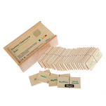 |  |  | szt. |  | 1
30 |  | Chemiczne domino Węglowodory |  | skrzynka wykonana z drewna w wymiarach 17,5 x 10,5 x 5,5 cm  30 drewnianych elementów o wymiarach 4 x 8 cm. Każdy z nich, tak jak w tradycyjnym dominie podzielony jest na dwa pola. Na jednym jest wzór chemiczny, a na drugim współczesna nazwa  (dopuszczalna tolerancja wymiarów  do 5 %) | 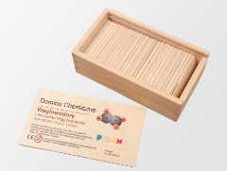 |  |  | szt. |  | 1
31 |  | Menzurka szklana 1000ml / 1L z podziałką |  | Pojemność: 1000ml  Skala: co 10ml  Tolerancja +/- 10 ml  Wysokość: ok 445mm  Średnica zewnętrzna: ok 68mm  Średnica wewnętrzna: ok 62mm  (dopuszczalna tolerancja wymiarów  do 5 %) | 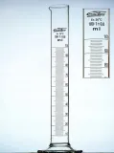 |  |  | szt. |  | 5
Doposażenie oraz pomoce dydaktyczne do dydaktyczno-wyrównawczych zajęć z chemii zakup odzieży na zajęcia dydaktyczno− wyrównawcze z chemii
Lp. |  | Opis przedmiotu zamówienia  (parametry wymagane) |  |  | Widok poglądowy |  | Jednostka miary |  |  | Ilość
32 |  | Fartuch biały damski |  | - tkanina elanobawełniana o składzie 65% poliester, 35% bawełna, gramatura 185 g/m2, kurczliwość 1,5-2%, temperatura prania wszystkich kolorów do 90 st. C.  - rozmiar S,M,L  lub równoważny  Uwaga: wymagane rozmiary  S- 2szt.  M- 5szt.  L-2szt. | 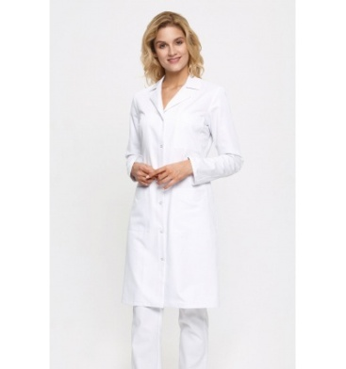  Zdjęcie poglądowe zapożyczone z Internetu |  | szt. |  |  | 9 szt.
33 |  | Fartuch biały męski |  | - tkanina elanobawełniana o składzie 65% poliester, 35% bawełna, gramatura 185 g/m2, kurczliwość 1,5-2%, temperatura prania wszystkich kolorów do 90 st. C.  - rozmiar XL  lub równoważny  Uwaga: wymagane rozmiary  XL-1szt. | 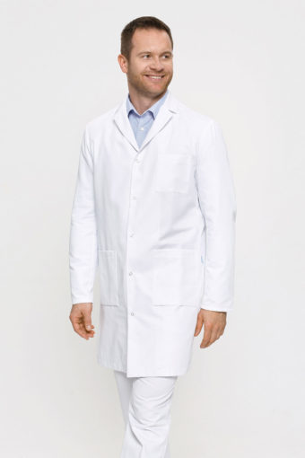  Zdjęcie poglądowe zapożyczone z Internetu |  | szt. |  |  | 1
Wyposażenie - materiały eksploatacyjne (artykuły biurowe) do realizacji zajęć
 | Lp. |  | Opis przedmiotu zamówienia  (parametry wymagane) |  |  | Jednostka miary |  |  | Ilość
 | 34 |  | Toner do urządzenia wielofunkcyjnego - xero KYOCERA TASKalifa 2554ci (toner musi być w pełni kompatybilny z urządzeniem oraz nie może powodować utraty gwarancji producenta urządzenia) |  |  | szt. |  |  | 2
 | 35 |  | Toner do drukarki HP Color Laser Jet Pro MFP M28w - kolor czarny (zamiennik)*  Proponowane zamienniki winny mieć nową kasetę z nowymi elementami oraz spełniać Normy ISO lub równoważne, fabrycznie nowe, nieregenerowane, nierefabrykowane.  Ilość kopii: min. 3200 |  |  | szt. |  |  | 5
 | 36 |  | Toner do drukarki HP Color Laser Jet Pro M 254 DW - kolor czarny (zamiennik)*  Proponowane zamienniki winny mieć nową kasetę z nowymi elementami oraz spełniać Normy ISO lub równoważne, fabrycznie nowe, nieregenerowane, nierefabrykowane.  Ilość kopii: min. 3200 |  |  | szt. |  |  | 1
 | 37 |  | Toner do drukarki Brother HL-L3210CW DW - kolor czarny (zamiennik)*  Proponowane zamienniki winny mieć nową kasetę z nowymi elementami oraz spełniać Normy ISO lub równoważne, fabrycznie nowe, nieregenerowane, nierefabrykowane.  Ilość kopii: min. 3200 |  |  | szt. |  |  | 1
 | 38 |  | Toner do drukarki HP M426FDN MFP – kolor czarny (zamiennik)*  Proponowane zamienniki winny mieć nową kasetę z nowymi elementami oraz spełniać Normy ISO lub równoważne, fabrycznie nowe, nieregenerowane, nierefabrykowane.  Ilość kopii: min. 3200 |  |  | szt. |  |  | 1
 | 39 |  | Toner do drukarki HP M428FDN MFP – kolor czarny (zamiennik)*  Proponowane zamienniki winny mieć nową kasetę z nowymi elementami oraz spełniać Normy ISO lub równoważne, fabrycznie nowe, nieregenerowane, nierefabrykowane.  Ilość kopii: min. 3200 |  |  | szt. |  |  | 1
 | 40 |  | Toner do drukarki HP LaserJet Pro 4002dn – kolor czarny (zamiennik)*  Proponowane zamienniki winny mieć nową kasetę z nowymi elementami oraz spełniać Normy ISO lub rónoważne, fabrycznie nowe, nieregenerowane, nierefabrykowane.  Ilość kopii: min. 3200 |  |  | szt. |  |  | 1
 | 41 |  | Papier ksero format A4  gramatura 80g/m2  białość min. 164CIE (klasa A) „lub równoważna” do wszystkich urządzeń biurowych , do wydruków dwustronnych  Opakowanie: 5 ryz. (1 ryza 500 ark.)  Łącznie opakowań:  20 opakowań x 5 ryz. (w opakowaniu) = 100 ryz. |  |  | opakowania |  |  | 20
 | 42 |  | Papier ksero format A4 kolor  gramatura 80g/m2  do wszystkich urządzeń biurowych , do wydruków dwustronnych, kolory 1x pomarańczowy, 1x miętowy, 1x liliowy,1x błękitny, 1x żółty, 1x zielony  Opakowanie: 1 ryza (500 ark.) |  |  | ryza |  |  | 6
 | 43 |  | Papier fotograficzny A4 (100 arkuszy)  Ilość: 100 kartek w opakowaniu  Powierzchnia: błyszcząca  Wodoodporność: Tak  Gramatura: 200 g/m²  Przeznaczenie: drukarka laserowa  Łącznie: 5 opakowań po 100 arkuszy |  |  | opakowanie |  |  | 5
 | - - Zamienniki winny mieć nową kasetę z nowymi elementami oraz spełniać Normy ISO lub równoważne. Przykładowe marki tonerów równoważnych dostępnych na rynku: ACTIS, ACTIVEJET, ASARTO lub inne spełniające wymagane parametry.
 | 44 |  | Segregator  format A4, szerokość grzbietu 75mm, mechanizm dociskowy, etykieta wymienna, wykonany z tektury pokrytej folią polipropylenową, dolna krawędź wzmocniona okuciem |  |  | szt. |  |  | 30
 | 45 |  | Segregator  format A4, szerokość grzbietu 40mm, mechanizm dociskowy, etykieta wymienna, wykonany z tektury pokrytej folią polipropylenową, dolna krawędź wzmocniona okuciem |  |  | szt. |  |  | 24
 | 46 |  | Koszulki A4 krystaliczne  multiperforowane – pasują do każdego segregatora,. Foliowe op.100 szt |  |  | opakowanie |  |  | 30
 | 47 |  | Teczka kolorowa z gumką (format A4, mocny lakierowany karton min.400g/m2, mix kolorów |  |  | szt. |  |  | 54
 | 48 |  | Zakreślacz kolorowy do pisania po wszystkich rodzajach papieru, końcówka ścięta, szerokość linii pisania 1-5 mm, nie rozmazujący wydruku pisma i pisma ręcznego  Komplet – 6szt. |  |  | komplet |  |  | 9
 | 49 |  | Markery - komplet 4 markerów + gąbka do tablic suchościeralnych, kolory: czarny, niebieski, zielony, czerwony, nie pozostawiające śladów, łatwo ścieralne |  |  | komplet |  |  | 9
 | 50 |  | Długopis automatyczny – Kolory tuszu: Niebieski  Rodzaj tuszu: Olejowy  Grubość końcówki: 0.7 mm  Grubość linii pisania: 0.27 mm  Długość pisania: 1500 m każdy długopis  Kulka: WC (węglik wolframu)  Obudowa: Polistyren (PS) |  |  | szt. |  |  | 30
 | 51 |  | Długopis automatyczny – Kolory tuszu: Czarny  Rodzaj tuszu: Olejowy  Grubość końcówki: 0.7 mm  Grubość linii pisania: 0.27 mm  Długość pisania: 1500 m każdy długopis  Kulka: WC (węglik wolframu)  Obudowa: Polistyren (PS) |  |  | szt. |  |  | 64
 | 52 |  | Długopisy kolorowe komplet 4 sztuk.  grubość końcówki 0,5 mm -0,7 mm  Kolory tuszu: Czarny/Niebieski/Czerwony/Zielony  Rodzaj tuszu: Olejowy  Grubość końcówki: 0.7 mm  Grubość linii pisania: 0.27 mm  Długość pisania: 1500 m każdy długopis  Kulka: WC (węglik wolframu)  Obudowa: Polistyren (PS) |  |  | opakowanie |  |  | 9
 | 53 |  | Zszywacz biurowy  - Poręczny, metalowy zszywacz  - Zszywanie: zamknięte, otwarte.  Do zszywek: 24/6-26/6. |  |  | sztuka |  |  | 3
 | 54 |  | Zszywki biurowe No 24/6  • rozmiar zszywek: 24/6  • rodzaj: stalowe ocynkowane  • ilość w opakowaniu: 1000 sztuk |  |  | opakowanie |  |  | 3
 | 55 |  | Nożyczki biurowe 7' 175mm  Parametry:  - Materiał: stal nierdzewna  - Uchwyt: wygodny w użyciu, idealnie dopasowany do kształtu dłoni  - Pokrycie: wysokiej jakości miękkie tworzywo  - Wielkość: dostępne w dwóch rozmiarach  - Opakowanie: blister |  |  | sztuka |  |  | 3
 | 56 |  | Spinacz biurowy 28 mm |  |  | sztuka |  |  | 3
 | 57 |  | Pudełko archiwizacyjne do przechowywania dokumentów, pole opisowe na bocznej ściance, pojemność A4, wymiary min. 350x200x250mm |  |  | sztuka |  |  | 25
 | 58 |  | Klipsy archiwizacyjne plastikowe min. 50 sztuk. |  |  | opakowanie |  |  | 5
 | 59 |  | Podkładka pod mysz komputerową mix wzorów  - Wymiary:+/- 23 x 17,5 cm  - Grubość: 3 mm  - Antypoślizgowy spód - stabilność podczas użytkowania  - Gładka tkanina - bardzo dobry ślizg myszki oraz łatwe czyszczenie  - Cena dotyczy jednej sztuki podkładki pod myszkę!  NADRUK:  - Nasycone i żywe kolory,  - Niewyczuwalny w dotyku,  - Trwały i odporny na ścieranie,  - Jakość fotograficzna |  |  | Szt. |  |  | 5
 | 60 |  | Klawiatura + mysz bezprzewodowa zestaw (dla osób praworęcznych)  Specyfikacja  Typ klawiatury: membranowa  - Częstotliwość pracy: 2,4 GHz  - Zasięg: do 10 m  - Rozdzielczość myszy: 1200 DPI  - Liczba klawiszy klawiatury: 104  - Zasilanie myszy: 1x bateria 1,5V AAA (brak w zestawie)  - Zasilanie klawiatury: 1x bateria 1,5V AAA (brak w zestawie)  - Kompatybilne systemy operacyjne: Windows 7/8/10/11 i Mac OS  - Kolor: czarny  Zestaw zawiera  - Klawiatura bezprzewodowa  - Mysz bezprzewodowa  - Nano odbiornik USB  - Instrukcja obsługi  - Opakowanie producenta |  |  | zestaw |  |  | 5
 | 61 |  | Tablica suchościeralna  Specyfikacja:  - Wymiary 170x100cm(dopuszczalna tolerancja wymiarów  do 5 %)  - Rama aluminiowa anodowana  - Szerokość ramy 20 mm  - Powierzchnia lakierowana (do użytku markerami suchościeralnymi)  - Powierzchnia magnetyczna (można mocować magnesy)  - Plecy wzmacniane blachą  - Montaż na 4 rogach (śruby zakryte zaślepkami) lub na dodatkowych haczykach lub równoważny system montażu zapewniający stabilność i bezpieczeństwo użytkowania  - Można ją zawiesić w pionie lub poziomie  - Dokładana półka na akcesoria  W komplecie:  - 4 standardowe markery (czarny, czerwony, zielony i niebieski)  - Gąbka (kolor losowy - czerwona, żółta, zielona lub niebieska)  - 6 magnesów (kolory losowe)  - Półka na markery (na docisk nie trzeba jej montować)  - Zaślepki na rogi  - Elementy montażowe (śruby, kołki)  - Instrukcja montażu |  |  | szt |  |  | 2
 | 62 |  | Kalkulator  Typ kalkulatora: Kalkulator biurowy  Zasilanie: Bateryjno-słoneczne  FUNKCJE:  - podwójne zasilanie  - automatyczne wyłączanie po kilku minutach od wykonania ostatniej operacji  - znacznik części tysięcznej  - obliczanie marży - MU  - cofanie ostatnio wprowadzonej cyfry  - klawisz zmiany znaku +/-  - obliczenia procentowe (system klasyczny)  - obliczenia z użyciem pamięci  SPECYFIKACJA TECHNICZNA  - liczba znaków w linii 12  - zasilanie 1 x LR44  - bateria słoneczna  - wymiary: 10,6 x 14,7 x 2,9 cm  - waga: 115 g |  |  | szt. |  |  | 40

Dopuszczalna tolerancja wymiarów
Zamawiający dopuszcza w odniesieniu do wszystkich pozycji, w których wskazano wymiary (wysokość, szerokość, długość, grubość, średnica, masa), tolerancję wymiarów do 5%, o ile nie wpływa to na funkcjonalność, przeznaczenie, kompatybilność oraz możliwość prawidłowego użytkowania przedmiotu zamówienia.
Tolerancja nie może powodować pogorszenia parametrów technicznych ani obniżenia jakości użytkowej produktu.

CZĘŚĆ III – DOSTAWA MEBLI I WYPOSAŻENIA PRACOWNI SZKOLNYCH
Przedmiotem zamówienia jest dostawa mebli stanowiących wyposażenie pracowni szkolnych, przeznaczonych do realizacji zajęć dydaktycznych, w tym zajęć specjalistycznych z zakresu dietetyki oraz zajęć dydaktyczno-wyrównawczych z chemii. Zadanie realizowane jest
w ramach programu Fundusze Europejskie dla Podlaskiego 2021-2027.
Zakres:
- Biurowa dzielona szafa metalowa na akta
- Regał z szufladami
Warunki dostawy:
- dostawa na koszt i ryzyko Dostawcy do siedziby Zamawiającego w Łomży (18-400 Łomża, ul. Stacha Konwy 11)
- oferowane meble muszą znajdować się w aktualnej dystrybucji
- zamówione meble winny być dostarczane (wniesione) do zamawiającego w nienaruszonych opakowaniach na koszt wykonawcy/meble w zabudowie zainstalowane przez Wykonawcę we wskazanym miejscu przez Zamawiającego
- dostarczone meble powinny być fabrycznie nowe i wolne od wad.
Wymagania ogólne
- Wszystkie urządzenia i wyposażenie gastronomiczne muszą być przeznaczone do kontaktu z żywnością oraz spełniać wymagania obowiązujących przepisów prawa, w tym posiadać deklaracje zgodności lub atesty dopuszczające do kontaktu z żywnością, zgodnie
z obowiązującymi normami.

Termin dostawy: od dnia podpisania umowy do dnia 15.05.2026 r.
Oznaczenie przedmiotu zamówienia według klasyfikacji Wspólnego Słownika Zamówień (CPV):
- 39100000-3 Meble
- 45420000-7 Roboty w zakresie zakładania stolarki budowlanej oraz roboty ciesielskie
- 45421153-1 Instalowanie zabudowanych mebli
- 39141300-5 Szafy

Szczegółowy wykaz dostaw dla części III
Doposażenie oraz pomoce dydaktyczne do zajęć z dietetyki - meble
Lp. | Przedmiot zamówienia | Opis przedmiotu zamówienia  (parametry wymagane) | Widok poglądowy | Jednostka miary | Ilość
1 | Biurowa dzielona szafa metalowa na akta | Podstawowe wymiary:  Wysokość – od 1800 mm do 2000 mm  Szerokość – od 850 mm do 900 mm  Głębokość – od 370 mm do 400 mm  Opis produktu:  - ukryty mechanizm zamykający  - gruba stal 0,6mm lub 0,7mm  - solidne zamki  - 2 zestawy kluczy  - podwójne drzwi  - stabilne półki  - możliwość regulacji wysokości półek  - obciążenie każdej z półek do 50 kg  - szafa może pomieścić około 50 segregatorów  - stabilna konstrukcja  - w zestawie instrukcja ( prosty montaż )  - kolor BIAŁO - SZARY  Certyfikat dopuszczający do użytku w jednostkach oświatowych lub równoważny. | 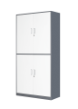  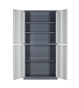 | szt. | 1

Doposażenie oraz pomoce dydaktyczne do dydaktyczno-wyrównawczych zajęć z chemii - meble

Lp. | Przedmiot zamówienia | Opis przedmiotu zamówienia  (parametry wymagane) | Widok poglądowy | Jednostka miary | Ilość
2 | Regał z szufladami | •regał z płyty laminowanej o minimalnej grubości 18mm kolor wiśniowy lub jego odcienie  •na dole 4 szuflady  *u góry 2przestrzenie na dokumenty  •metalowe uchwyty ułatwiające otwieranie szuflad.  •plecy z płyty HDF w kolorze wiśniowym o minimalnej grubości 3 mm  Wymiary: 90 cm x 40 cm x 185 cm  Certyfikat dopuszczający do użytku w jednostkach oświatowych lub równoważny | 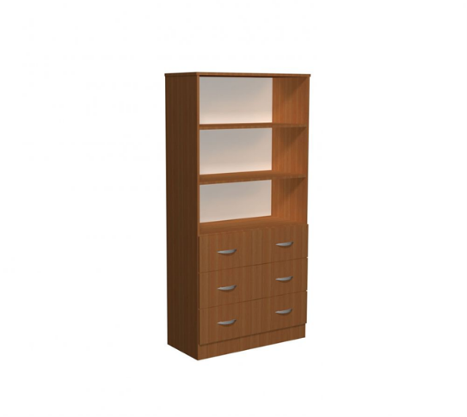 | szt. | 1

Dopuszczalna tolerancja wymiarów
Zamawiający dopuszcza w odniesieniu do wszystkich pozycji, w których wskazano wymiary (wysokość, szerokość, długość, grubość, średnica, masa), tolerancję wymiarów do 5%, o ile nie wpływa to na funkcjonalność, przeznaczenie, kompatybilność oraz możliwość prawidłowego użytkowania przedmiotu zamówienia.
Tolerancja nie może powodować pogorszenia parametrów technicznych ani obniżenia jakości użytkowej produktu.

CZĘŚĆ IV – DOSTAWA URZĄDZEŃ GASTRONOMICZNYCH ORAZ WYPOSAŻENIA DO ZAJĘĆ DYDAKTYCZNYCH
Przedmiotem zamówienia jest dostawa wyposażenia i drobnego sprzętu gastronomicznego oraz sprzętu pomocniczego niezbędnego do prawidłowej realizacji zajęć dydaktyczno-wyrównawczych z chemii oraz zajęć „Żywność wysokiej jakości w żywieniu i usługach gastronomicznych”. Zadanie realizowane jest w ramach programu Fundusze Europejskie dla Podlaskiego 2021–2027.
Zakres obejmuje m.in.:
- czajnik elektryczny ze stali nierdzewnej
- warniki dwuściankowe
- sztućce stołowe (widelce, noże, łyżeczki) ze stali nierdzewnej
- koszyki na sztućce z polipropylenu
- zestawy patelni z powłoką nieprzywierającą (indukcja)
- zestawy garnków ze stali nierdzewnej
- termosy transportowe na pojemniki
- misy gastronomiczne
- dozowniki do napojów,
- komplety talerzy deserowych
Warunki dostawy:
- Dostawa na koszt i ryzyko wykonawcy,
- Fabrycznie nowe produkty, w aktualnej dystrybucji,
- Wniesienie do siedziby Zamawiającego (Łomża, ul. Stacha Konwy 11) w nienaruszonych opakowaniach.
Termin dostawy: od dnia podpisania umowy do dnia 15.05.2026 r.
Oznaczenie przedmiotu zamówienia według klasyfikacji Wspólnego Słownika Zamówień (CPV):
  - 39221000-7 – Sprzęt kuchenny
  - 39221100-8 – Zastawa kuchenna
  - 39220000-0 – Sprzęt kuchenny, artykuły gospodarstwa domowego i artykuły domowe oraz artykuły cateringowe
Szczegółowy wykaz dostaw dla część IV
Doposażenie oraz pomoce dydaktyczne do dydaktyczno-wyrównawczych zajęć z chemii

Lp. | Przedmiot zamówienia | Opis przedmiotu zamówienia  (parametry wymagane) | Widok poglądowy | Jednostka miary |  |  |  | Ilość
1 | Czajnik elektryczny ze stali nierdzewnej | Kolor dominujący: srebrny/szary  Materiał: metal  Pojemność: 1.7 l  Moc: 2200 W  Grzałka płytowa  Obrotowa podstawa  Regulacja temperatury  Wskaźnik poziomu wody,  Blokada pokrywy  Nienagrzewająca się podstawa i uchwyty  Nóżki antypoślizgowe  Zabezpieczenie przed przegrzaniem i przed włączeniem pustego urządzenia, Obudowa z wysokiej jakości stali nierdzewnej | 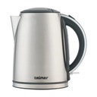 | szt. |  |  |  | 1
Doposażenie do zajęć "Żywność wysokiej jakości w żywieniu i usługach gastronomicznych". Zakup drobnego sprzętu na pracownię
Lp. | Przedmiot zamówienia | Opis przedmiotu zamówienia  (parametry wymagane) | Widok poglądowy | Jednostka miary |  |  |  | Ilość
2 | Warnik dwuściankowy z ociekaczem | Urządzenie przeznaczone do podgrzewania lub zagotowywania wody, podwójne ścianki zapewniające niższe zużycie energii, niższa temperatura obudowy (mniejsze ryzyko oparzeń).  - Napięcie - U : 230 V  - Średnica : 288 mm  - Pojemność - V : 18 l  - Wysokość - H : 602 mm  - Moc elektryczna : 2.4 kW  Zakres regulacji termostatu od 30°do 110°C, wskaźnik poziomu napoju w zbiorniku, termostat bezpieczeństwa  - Materiał: stal nierdzewna  - Zasilanie: elektryczne  - Kolor: inox  - Wyjmowana taca ociekowa oraz bezkropelkowy kranik  - Materiał: wysoko polerowanea stal nierdzewna  - Zabudowana grzałka  - Kontrolka zasilania  - Kontrolka zakamieniania | 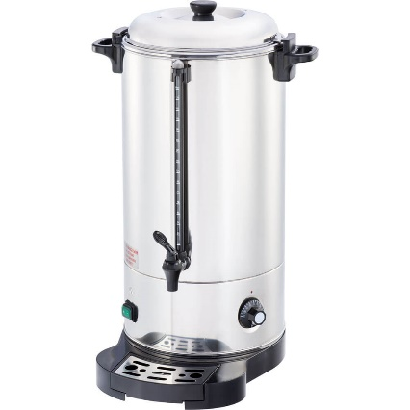 | szt. |  |  |  | 2
3 | Sztućce stołowe - widelce | Widelec stołowy  Dane techniczne:  długość: 192 mm  materiał: stal nierdzewna  gatunek stali nierdzewnej: 18/10  kolor: inox |  | szt. |  |  |  | 48
4 | Sztućce stołowe - noże | Nóż stołowy  Dane techniczne:  długość: 210 mm  materiał: stal nierdzewna  gatunek stali nierdzewnej: 18/10  kolor: inox |  | szt. |  |  |  | 48
5 | Sztućce stołowe – łyżeczki do herbaty | Łyżeczka do herbaty  Dane techniczne:  długość: 137 mm  materiał: stal nierdzewna  gatunek stali nierdzewnej: 18/10  kolor: inox |  | szt. |  |  |  | 48
6 | Koszyk na sztućce | Materiał wykonania : polipropylen  Szerokość - 270 mm  Głębokość - 100 mm  Wysokość - 50 mm  Mycie w zmywarce : Tak  Kolor : neutralny |  | szt. |  |  |  | 10
7 | Zestaw patelni | Informacje ogólne  W zestawie: 3 patelnie (średnica patelni: 20 cm, 24 cm, 28 cm)  Powłoka wewnętrzna – tytanowa lub równoważna, nieprzywierająca  Materiał wykonania korpusu- stal nierdzewna  Rodzaje kuchenek- Indukcja/ Indukcyjna płyta grzewcza  Informacje dodatkowe  Wskaźnik nagrzania patelni - tak  Mycie w zmywarce : Tak  Kolor : srebrny |  | zestawów |  |  |  | 6
8 | Zestaw garnków 10 elementów | Informacje ogólne  W skład zestawu wchodzą:  Rondel z pokrywką 16 cm - 1.0l  Garnek z pokrywką 18 cm – 1.5l  Garnek z pokrywką 20 cm - 2.0l  Garnek z pokrywką 24 cm - 4.0l  Garnek z pokrywką 22 cm – 5.0l  Pojemność: 1.0L/1.5L/2.0L/4.0L /5.0L  Średnica: Ø16cm/Ø18cm/Ø20cm/Ø24cm/Ø22cm  Wysokość misy:  8 cm/9 cm/10cm/11,4cm/15,7cm  Długość całkowita:  32,6cm/27,5cm/29,8cm/34,5cm/32cm  Średnica dysku ferromagnetycznego 12,2cm/14,5cm/17cm/20,6cm/19cm  Materiał garnka: Stal nierdzewna 18/10  Materiał pokrywy: szkło hartowane, uchwyt stal nierdzewna  Wykończenie: stal szczotkowana  Grubość ścianek : min. 0.5 mm  Liczba elementów: 10  Kolor:Stalowy  Rodzaj kuchni: Indukcyjna / Elektryczna / Gazowa  Możliwość używania w piekarniku  Maksymalna temperatura użytkowania w piekarniku 180°C  Wewnętrzna miarka  Możliwość mycia w zmywarce |  | zestawów |  |  | 6
9 | Termos transportowy | Opis produktu: termos transportowy, 6 x GN 1/1 65 mm, przystosowany do transportu potraw zimnych lub gorących w pojemnikach GN stalowych, poliwęglanowych lub polipropylenowych; specjalne prowadnice do pojemników GN 1/1; wymienna uszczelka drzwi; drzwi otwierane o 270 °(stopni) bardzo wytrzymałe dzięki grubej izolacji z pianki poliuretanowej; dwa ergonomiczne uchwyty do przenoszenia.  Rozmiar GN : 1/1(530x325 mm)  ilość pojemników GN: 6 szt.  głębokość pojemników GN: 65 mm  materiał: polietylen  Temperatura max. : 93 °C  Materiał wykonania : polietylen, poliuretan  Pojemność - V : 85-86 l  Szerokość - W : 620-650 mm  Głębokość - D : 450-470 mm  Wysokość - H : 620-630 mm  Wymiary wewnętrzne: W535xD325xH495 mm  Kolor : wg dostępności  Piętrowanie : Tak |  | szt. |  | 2
10 | Misa z wygiętym rantem 16 l | Dane techniczne:  wysokość: 175 mm  pojemność: 16 l  średnica: 400 mm  materiał: stal nierdzewna  gatunek stali nierdzewnej: 18/10  powierzchnia: satynowa/polerowana  kolor: inox | 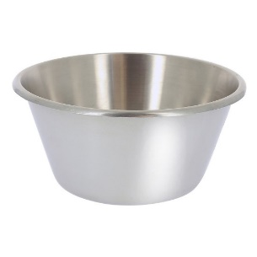 | szt. | 6
11 | Dozownik do napojów 8 l | Dane techniczne:  długość: 265 mm  szerokość: 350 mm  wysokość: 560 mm  pojemność: 8 l  materiał: stal nierdzewna/poliwęglan  kolor: inox/przeźroczysty  Opis:  Dozownik do napojów:  • Obudowa wykonana z wysoko polerowanej stali nierdzewnej  • Naczynie na płyn wykonane z poliwęglanu  • Zdejmowana kratka ociekowa  • Pojemnik na lód w środku dozownika | 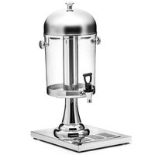 | szt. | 2
12 | Komplet talerzy deserowych | Specyfikacja:  Materiał: szkło hartowane lub porcelana  Kolor: biały  Kształt: okrągły  Średnica: 15 cm  Rodzaj talerza: deserowy  Informacje dodatkowe: do mikrofalówki, do zmywarki  Ilość sztuk w zestawie: 6 sztuk |  | zestawów | 50

Dopuszczalna tolerancja wymiarów
Zamawiający dopuszcza w odniesieniu do wszystkich pozycji, w których wskazano wymiary (wysokość, szerokość, długość, grubość, średnica, masa), tolerancję wymiarów do 5%, o ile nie wpływa to na funkcjonalność, przeznaczenie, kompatybilność oraz możliwość prawidłowego użytkowania przedmiotu zamówienia.
Tolerancja nie może powodować pogorszenia parametrów technicznych ani obniżenia jakości użytkowej produktu.

CZĘŚĆ V – DOSTAWA SPRZĘTU KOMPUTEROWEGO, MULTIMEDIALNEGO ORAZ OPROGRAMOWANIA DO REALIZACJI ZAJĘĆ DYDAKTYCZNYCH
Przedmiotem zamówienia jest dostawa fabrycznie nowego sprzętu komputerowego, multimedialnego, urządzeń drukujących, sprzętu audio oraz oprogramowania, przeznaczonych do realizacji zajęć rozwijających kompetencje cyfrowe, językowe oraz zawodowe. Zadanie realizowane jest
w ramach programu Fundusze Europejskie dla Podlaskiego 2021–2027.
Zakres zamówienia obejmuje w szczególności:
- laptopy wraz z systemem operacyjnym i bezterminowym oprogramowaniem biurowym,
- monitor interaktywny z oprogramowaniem edukacyjnym,
- drukarki laserowe ze skanerem,
- drukarkę 3D wraz ze szkoleniem z obsługi,
- licencję bezterminową oprogramowania dietetycznego,
- głośniki przewodowe i bezprzewodowe.
Wszystkie urządzenia muszą być fabrycznie nowe, nieużywane, wolne od wad, pochodzić z legalnego kanału dystrybucji.
Warunki dostawy:
- Dostawa na koszt i ryzyko wykonawcy,
- Fabrycznie nowe produkty, w aktualnej dystrybucji,
- Wniesienie do siedziby Zamawiającego (Łomża, ul. Stacha Konwy 11) w nienaruszonych opakowaniach oraz uruchomienie urządzeń
Termin dostawy: od dnia podpisania umowy do dnia 15.05.2026 r.
Oznaczenie przedmiotu zamówienia według klasyfikacji Wspólnego Słownika Zamówień (CPV):
- 30213100-6 Komputery przenośne
- 30236000-2 Różny sprzęt komputerowy
- 32342300-5 Mikrofony i zestawy głośnikowe
- 39162110-9 Sprzęt dydaktyczny
- 30231320-6 Monitory dotykowe
- 30232100-5 Drukarki i plotery
- 48000000-8 Pakiety oprogramowania i systemy informatyczne
Szczegółowy wykaz dostaw dla części V
Lp. | NAZWA |  | JEDNOSTKA MIARY | ILOŚĆ
1 | LAPTOP |  | szt. | 15
SZCZEGÓLOWY OPIS
Nazwa komponentu |  | Wymagane minimalne parametry techniczne
Komputer przenośny (laptop) |  | Komputer będzie wykorzystywany do dostępu do Internetu, poczty elektronicznej, pracy z pakietem Microsoft Office, pracą z relacyjnymi bazami danych oraz wykonywaniem zadań informatycznych. Data produkcji komputera przenośnego nie może być starsza niż 16 miesięcy.
Ekran |  | - Matryca IPS, 17,3” z podświetleniem w technologii LED,  - Powłoka antyrefleksyjna matowa  - Rozdzielczość 1920x1080 pikseli
Procesor |  | - Musi osiągać w teście PassMark Performance Test wynik 16000 (np. Intel Core i5-13420H) - lub równoważny  *Strona testu: https://www.cpubenchmark.net  * wynik osiągnięty na dzień składania ofert
Płyta głowna |  | - Dostosowana do procesora  - Opcjonalne dodatkowe gniazdo na pamięć masową SSD M.2
Pamięć RAM |  | - Minimalnie 16 GB, rodzaj pamięci min. DDR4 o taktowaniu 2133 Mhz lub lepszy
Układ graficzny |  | - Zgodny z OpenGL 4.1, obsługujący oprogramowanie dołączone do drukarki opisanej w punkcie C) Drukarka 3D  - Opcjonalnie - dedykowany układ graficzny osiągający w teście PassMark G3D Mark wynik 9000 punktów.  Strona testu: www.videocardbenchmark.net
Pamięć masowa |  | - Minimalnie 512 GB SSD M.2 PCIe 4.0 NVMe zawierający partycję RECOVERY umożliwiającą odtworzenie systemu operacyjnego fabrycznie zainstalowanego na komputerze po awarii.
Audio/Video |  | - Karta dźwiękowa zgodną z HD Audio  - Wbudowane głośniki stereo  - Wbudowany mikrofon  - Sterowanie głośnością głośników za pośrednictwem wydzielonych klawiszy funkcyjnych na klawiaturze  - Wydzielony przycisk funkcyjny do natychmiastowego wyciszania głośników oraz mikrofonu (mute)  - Wbudowana kamera.
Porty/złącza |  | - Porty USB min, 3 szt. (np. 1x USB C z DisplayPort i Power Delivery, 2x USB 3.x) ,  - 1x złącze słuchawek i złącze mikrofonu typu COMBO,  - 1 x HDMI (pełnowymiarowe),  - 1x port LAN RJ45 o minimalnej przepustowości 100/1000 Mbps.
Klawiatura |  | - Klawiatura wyspowa, układ US.
Wi-Fi |  | - Wbudowana karta sieciowa obsługująca standard Wi-Fi 6 (802.11ax).
Bluetooth |  | - Wbudowany moduł Bluetooth 5.0 lub nowszy
Zasilacz |  | - Zasilacz zewnętrzny
BIOS |  | - BIOS zgodny ze specyfikacją UEFI.  - Możliwość odczytania z BIOS bez uruchamiania systemu operacyjnego, informacji o:  - wersji BIOS  - nr seryjnym komputera  - ilości pamięci RAM  - typie procesora i jego prędkości  - modelach zainstalowanych dysków SSD oraz HDD  - Administrator z poziomu BIOS musi mieć możliwość wykonania poniższych czynnośći:  - ustawienie hasła dla twardego dysku  - ustawienie hasła na starcie komputera tzw. POWER-On Password  - ustawienia hasła Administratora i użytkowanika BIOS  - włączania/wyłaczania wirutalizacji z poziomu BIOSU  - - Wyłączania/Włączania: zintegrowanej karty WIFI, portów USB
Bezpieczeństwo |  | - TPM 2.0,  - Opcjonalnie - gniazdo zabezpiczenia linką.
Certyfikaty i standardy |  | - Certyfikat ISO 9001:2000/ ISO 9001:2015 dla producenta sprzętu lub równoważny, który należy dołączyć przy dostawie zamówienia  - ENERGY STAR lub równoważny - certyfikat lub wydruk ze strony http://www.eu-energystar.org lub http://www.energystar.gov
Waga |  | - Z baterią podstawową maksymalnie 3,1 kg;
System operacyjny |  | - System operacyjny Windows 11 Home/Windows 11 Pro (64 bitowy) lub równoważny  - Windows 11 Education/Pro Education (64 bitowy) lub równoważny
Oprogramowanie biurowe |  | - Microsoft Office 2024 Professional Plus lub równoważne. Pakiet zintegrowanych aplikacji biurowych musi posiadać licencję bezterminową (nie w formie subskrybcji) oraz zawierać:  - Edytor tekstów  - Arkusz kalkulacyjny  - Narzędzie do przygotowywania i prowadzenia prezentacji/ tworzenia, edytowania i wyświetlania prezentacji  - System obsługi relacyjnych baz danych  - Menedżer informacji osobistych i program komunikacyjny zapewniający ujednolicone miejsce do zarządzania pocztą e-mail, kalendarzami, kontaktami oraz innymi informacjami osobistymi i zespołowymi  - notatnik pracujący w trybie graficznym przeznaczony do tworzenia i organizowania notatek.
Wsparcie techniczne |  | - Możliwość sprawdzenia danych o urządzeniu na jednej witrynie internetowej producenta, w tym co najmniej: konfiguracja fabryczna, aktualizacje, dedykowane oprogramowanie.
Gwarancja |  | - Minimum 2-letnia gwarancja.

Lp. | NAZWA |  | JEDNOSTKA MIARY | ILOŚĆ
2 | DRUKARKA LASEROWA ZE SKANEREM |  | szt. | 1
SZCZEGÓLOWY OPIS
Nazwa komponentu |  | Wymagane minimalne parametry techniczne
Drukarka laserowa ze skanerem |  | - Drukarka będzie wykorzystywana do drukowania oraz skanowania dokumentów szkolnych.
Technologia druku |  | - Laserowa, kolorowa
Maksymalna gramatura papieru |  | - 220 g/$m^{2}$
Obsługiwany typ nośnika |  | - Papier zwykły  - Papier fotograficzny  - Koperty
Obługiwane formaty nośników |  | - A4  - A5  - B5  - B6  - Formaty niestandardowe
Podajnik Papieru |  | - Kasetowy lub równoważny
Pojemność podajnika papieru |  | - Minimalna pojeność podajnika papieru wynosi 250 stron
Liczba podajników papieru |  | - Minimalna liczba podajników papieru wynosi 1
Szybkość drukowania w kolorze |  | - Minimalna szybkość drukowania w kolorze min. 21 stron/minutę
Szybkość drukowania w mono |  | - Minimalna szybkość drukowania w kolorze min. 21 stron/minutę
Rozdzielczość druku |  | - 600 x 600 dpi
Druk dwustronny |  | - Drukarka powinna posiadać automatyczny druk dwustronny
Funkcja faksu |  | - Drukarka musi posiadać funkcję faksu.
Maksymalna rozdzielczość skanowania |  | - Drukarka musi skanować dokumenty w rozdzielczości do 1200x1200 dpi
Waga |  | - Maksymalnie 26,8 kg;
Format skanera |  | - Minimalny format skanera to A4
Szybkość kopiowania |  | - Minimalna szybkość kopiowania 21 stron/min
Szybkość skanowania |  | - Minimalna szybkość skanowania 45-90 stron/min
Podajnik dokumentów skanera |  | - Drukarka powinna posiadać minimum 1 podajnik do skanera
Skanowanie bezpośrednio do e-mail |  | - Drukartka powinna posiadać możliwosć skanowania bezpośrednio do e-mail
Miesięczne obciążenie |  | - Drukarka powinna posiadać minimalne miesięczne obciążenie na poziomie 40000 str./miesiąc
Interfejsy |  | - Drukarka powinna posiadać minimum: 1x USB, 1x LAN (Ethernet), oraz posiadać możliwość obsługi Wi-Fi i AirPrint
Gwarancja |  | - Minimum 2-letnia gwarancja.

Lp. | NAZWA |  | JEDNOSTKA MIARY | ILOŚĆ
3 | DRUKARKA 3D |  | szt. | 1
SZCZEGÓLOWY OPIS
Nazwa komponentu |  | Wymagane minimalne parametry techniczne
Technologia druku |  | - Fused Deposidion Modeling (FDM) lub równoważny.
Obsługiwana średnica filamentu |  | - Minimalna średnica filamentu musi wynosić 1,75mm
Rozdzielczość warstw |  | - Milimalna rozdzielczość dla dyszy powinna wynosić 0.4mm: do 200 mikronów
Ilość głowic |  | - Drukarka powinna minimalnie posiadać 1 głowicę
Technologia filtracyjna |  | - Drukarka powinna posiadać technologię filtracyjną oraz wymienne filtry jeśli takie filtry występują.
Poziom głośności |  | - Dopuszczalny poziom głośności podczas pracy nie powinien przekraczać 55 dBA
Przesył plików |  | - Drukarka musi obsługiwać przesył plików przez USB oraz Wi-Fi
Oprogramowanie |  | - Drukarka powinna posiadać bezpłatne oprogramowanie umożliwiające przygotowywanie wydruków oraz oprogramowanie pozwalające na zarządzanie.
Obsługiwany system operacyjny |  | - Drukarka musi współpracować z systemem Windows ( 7,8, 10, 11 ) oraz ChromeOS, ChromeOS Flex
Obsługiwane pliki |  | - Drukarka musi obługiwać następujące typy plikw : UltiMaker Cura lub równoważny: STL, OBJ, X3D, 3MF, BMP, GIF, JPG, PNG  - Do druku: GCODE, .makerbot lub równoważny
Inne Wymagania |  | - Szkolenie z obsługi, konserwacji sprzętu.
Gwarancja |  | - Minimum 2-letnia gwarancja.

Lp. | NAZWA |  | JEDNOSTKA MIARY | ILOŚĆ
4 | LAPTOP |  | szt. | 1
SZCZEGÓLOWY OPIS
Nazwa komponentu |  | Wymagane minimalne parametry techniczne
Komputer przenośny (laptop) |  | Komputer będzie wykorzystywany do dostępu do Internetu, poczty elektronicznej, pracy z pakietem Microsoft Office, pracą z relacyjnymi bazami danych. Data produkcji komputera przenośnego nie może być starsza niż 16 miesięcy.
Ekran |  | - Matryca IPS, 17,3” z podświetleniem w technologii LED powłoka antyrefleksyjna matowa  - Rozdzielczość 1920x1080 pikseli
Procesor |  | - Musi osiągać w teście PassMark Performance Test wynik 16000 (np. Intel Core i5-13420H) lub równoważny  *Strona testu: https://www.cpubenchmark.net  * wynik osiągnięty na dzień składania ofert
Płyta głowna |  | - Dostosowana do procesora  - Opcjonalne dodatkowe gniazdo na pamięć masową SSD M.2
Pamięć RAM |  | - Minimalnie 16 GB, rodzaj pamięci min. DDR4 o taktowaniu 2133 Mhz lub lepszy
Układ graficzny |  | - Zgodny z OpenGL 4.1
Pamięć masowa |  | - Minimalnie 512 GB SSD M.2 PCIe 4.0 NVMe zawierający partycję RECOVERY umożliwiającą odtworzenie systemu operacyjnego fabrycznie zainstalowanego na komputerze po awarii.
Audio/Video |  | - Karta dźwiękowa zgodna z HD Audio  - Wbudowane głośniki stereo  - Wbudowany mikrofon  - Sterowanie głośnością głośników za pośrednictwem wydzielonych klawiszy funkcyjnych na klawiaturze  - Wydzielony przycisk funkcyjny do natychmiastowego wyciszania głośników oraz mikrofonu (mute)  - Wbudowana kamera
Porty/złącza |  | - Porty USB min, 3 szt. (1x USB C z DisplayPort i Power Delivery, 2x USB 3.x)  - Złącze słuchawek i złącze mikrofonu typu COMBO  - 1 x HDMI (pełnowymiarowe)  - port LAN RJ45 o minimalnej przepustowości 100/1000 Mbps.
Klawiatura |  | - Klawiatura wyspowa, układ US.
Wi-Fi |  | - Wbudowana karta sieciowa obsługująca standard Wi-Fi 6 (802.11ax).
Bluetooth |  | - Wbudowany moduł Bluetooth 5.0 lub nowszy
Zasilacz |  | - Zasilacz zewnętrzny
BIOS |  | - BIOS zgodny ze specyfikacją UEFI.  - Możliwość odczytania z BIOS bez uruchamiania systemu operacyjnego, informacji o:  - wersji BIOS  - nr seryjnym komputera  - ilości pamięci RAM  - typie procesora i jego prędkości  - modelach zainstalowanych dysków SSD oraz HDD  - Administrator z poziomu BIOS musi mieć możliwość wykonania poniższych czynnośći:  - ustawienie hasła dla twardego dysku  - ustawienie hasła na starcie komputera tzw. POWER-On Password  - ustawienia hasła Administratora i użytkowanika BIOS  - włączania/wyłaczania wirutalizacji z poziomu BIOSU  - - Wyłączania/Włączania: zintegrowanej karty WIFI, portów USB
Bezpieczeństwo |  | - TPM 2.0  - Gniazdo zabezpiczenia linką.
Certyfikaty i standardy |  | - Certyfikat ISO 9001:2000/ ISO 9001:2015 dla producenta sprzętu lub rónoważny, który należy dołączyć przy dostawie zamówienia  - ENERGY STAR lub równoważny - certyfikat lub wydruk ze strony http://www.eu-energystar.org lub http://www.energystar.gov
Waga |  | - Z baterią podstawową maksymalnie 2,8 kg;
System operacyjny |  | - System operacyjny Windows 11 Pro (64 bitowy), Windows 11 Pro Education (64 bitowy) lub równoważny.
Oprogramowanie biurowe |  | - Microsoft Office 2024 Professional Plus lub równoważne. Pakiet zintegrowanych aplikacji biurowych musi posiadać licencję bezterminową (nie w formie subskrybcji) oraz zawierać:  - Edytor tekstów  - Arkusz kalkulacyjny  - Narzędzie do przygotowywania i prowadzenia prezentacji/ tworzenia, edytowania i wyświetlania prezentacji  - System obsługi relacyjnych baz danych  - Menedżer informacji osobistych i program komunikacyjny zapewniający ujednolicone miejsce do zarządzania pocztą e-mail, kalendarzami, kontaktami oraz innymi informacjami osobistymi i zespołowymi  - Notatnik pracujący w trybie graficznym przeznaczony do tworzenia i organizowania notatek.
Wsparcie techniczne |  | - Możliwość sprawdzenia danych o urządzeniu na jednej witrynie internetowej producenta, w tym co najmniej: konfiguracja fabryczna, aktualizacje, dedykowane oprogramowanie.
Gwarancja |  | - Minimum 2-letnia gwarancja.

Lp. | NAZWA |  | JEDNOSTKA MIARY | ILOŚĆ
5 | MONITOR INTERAKTYWNY |  | szt. | 1
SZCZEGÓLOWY OPIS
Nazwa elementu |  | Opis techniczny (wymagania minimalne)
Przekątna tablicy |  | - Minimalna przekątna 75"
Rozdzielczość |  | - Minimalna rozdzielczość 3840x2160 pikseli
Format obrazu |  | - 16:9
Jasność |  | - Minimalna jasność to 400 cd/m²
Dokładność dotyku |  | - +-1,5mm
Pamięć ram |  | - Minimalna ilość pamięci RAM to 8 GB
Pamięć ROM |  | - Minimalna ilość pamięci ROM to 64 GB
Procesor |  | - Procesor powinien posiadać minimum 4 rdzenie, szybkość taktowania procesora to 2.1 GHz
Wejścia sygnału |  | - HDMI x3 (2.0, max. 3840×2160 @60Hz)  - USB-C x1 (3.1, 3840×2160, odświeżanie 60Hz ( 65W charging, Touch)  - VGA x1 (max. 1920×1080, odświeżanie 60Hz)
Wyjścia sygnału |  | - HDMI x1 (3840×2160, odświeżanie 60Hz)
Wejścia audio |  | - Mini jack x1
Wyjścia audio |  | - S/PDIF (Optical) x1  - Mini jack x1  - Wbudowane głośniki 2 x 16W (Przód)
Porty |  | - Minimalnie USB dowolnego typu x5  - Port LAN RJ45 x2
Wi-Fi |  | - Dwuzakresowy moduł WiFi (2,4 GHz / 5 GHz),  - Standard Wi-Fi: IIEEE 802.11 a / b / g / n / ac  - Obsługa Bluetooth: 2.1 / 3.0 / 4.2 / 5.0)
Kompatybilność |  | - Microsoft Windows 7, 8.1, 10, (64 bit),  - Plug and play lub załączone sterowniki,  - Połączenie z komputerem kabel USB,  - Możliwość sterowania za pomocą złącza szeregowego lub internetowego lub promieniowania czerwonego
Średni czas bezawaryjnej pracy |  | - 50000 godzin
Materiały |  | - Obudowa – Metal,  - Twardość szkła – 7H  - Grubość szkła - 3mm
Certyfikaty |  | - CE  - RoHS suport
Zintegrowane oprogramowanie |  | - Przeglądarka sieci WWW  - System zarządzania plikami  - Dostęp do dysku w chmurze  - Pakiet biurowy kompatybilny z Microsoft Office Word, Excel, PPT i PDF  - Aplikacje pozwalające na bezprzewodowe łączenie z urządzeniami Windows/iOS/Android,  - System operacyjny min. Android 14 lub równoważny  - Min.40 punktów dotyku
Akcesoria |  | - Markery do pisania  - Przewód USB  - Przewód zasilający  - Przewód HDMI  - Uchwyty do montażu ściennego  - Oprogramowanie edukacyjne
Gwarancja |  | - Minimumalna gwarancja to 2 lata

Lp. | NAZWA |  | JEDNOSTKA MIARY | ILOŚĆ
6 | DRUKARKA LASEROWA  ZE SKANEREM |  | szt. | 1
SZCZEGÓLOWY OPIS
Nazwa komponentu |  | Wymagane minimalne parametry techniczne
Drukarka laserowa ze skanerem |  | - Drukarka będzie wykorzystywana do drukowania oraz skanowania dokumentów szkolnych.
Technologia druku |  | - Laserowa – kolor czarny
Maksymalna gramatura papieru |  | - 220 g/$m^{2}$
Obsługiwany typ nośnika |  | - Papier zwykły
Obługiwane formaty nośników |  | - A4
Podajnik Papieru |  | - Kasetowy lub równoważny
Pojemność podajnika papieru |  | - Minimalna pojemność podajnika papieru wynosi 250 stron
Liczba podajników papieru |  | - Minimalna liczba podajników papieru wynosi 1
Szybkość drukowania w mono |  | - Minimalna szybkość drukowania w kolorze min. 20 stron/minutę
Rozdzielczość druku |  | 1200 x 1200 dpi
Rozdzielczość optyczna skanowania |  | - 600 x 600 dpi
Format skanera |  | - Minimalny format skanera to A4
Podajnik dokumentów skanera |  | - Drukarka powinna posiadać minimum 1 podajnik do skanera
Interfejsy |  | - Drukarka powinna posiadać minimum: 1x USB, 1x LAN (Ethernet), oraz posiadać możliwość obsługi Wi-Fi i Bluetooth
Gwarancja |  | - Minimum 2-letnia gwarancja.
Dodatkowe informacje |  | - W zestawie toner do drukarki

Lp. | NAZWA |  | JEDNOSTKA MIARY | ILOŚĆ
7 | OPROGRAMOWANIE typu DIETA 6D lub równoważne |  | szt. | 1
SZCZEGÓLOWY OPIS
Nazwa komponentu |  | Wymagane minimalne parametry techniczne
Zgodność |  | - Oprogramowanie zgodne z systemem Windows 7, 8, 10, 11
Funkcje |  | - Kopiowanie wprowadzonych jadłospisów, co ułatwia tworzenie nowych jadłospisów, diet i planowanie żywienia  - Eksport danych indywidualnych o spożyciu do Excela  - Możliwość wydruku:  - jednego lub serii jadłospisów,  - spożycia wybranych składników odżywczych,  - wartości odżywczej diety/jadłospisu,  - procentu realizacji normy dla całej diety lub poszczególnych posiłków  - średniej wartości odżywczej i procentu realizacji normy z kilku diet/jadłospisów  - Możliwość przeprowadzania wielu obliczeń statystycznych metodą prawdopodobieństwa i punktów odcięcia, eksport do EXCELA danych dla grup osób  - Obliczanie spożycia grup produktów oraz grup produktów i potraw na 5 poziomach
Ważność licencji |  | - Licencja do oprogramowania musi być bezterminowa
Aktualizacje |  | - Oprogramowanie musi być aktualne i otrzymywać aktualizacje

Lp. | NAZWA |  | JEDNOSTKA MIARY | ILOŚĆ
8 | GŁOŚNIKI PRZEWODOWE DO KOMPUTERA |  | szt. | 1
SZCZEGÓLOWY OPIS
Nazwa komponentu |  | Wymagane minimalne parametry techniczne
Głośniki przewodowe do komputera komplet |  | - Subwoofer  - Głośnik satelitarny (z okablowaniem) x2  - Kontroler przewodowy (z kablem)
Całkowita moc wyjściowa |  | - RMS 2 W x2 + 4,5 W x1
Pasmo przenoszenia |  | - Głośniki satelitarne: 150Hz-20kHz Subwoofer: 20Hz-170Hz
Kontrola |  | Przewodowa: regulacja głośności, jack słuchawek, wyciszenie
Wymiary |  | Głośnik satelitarny: 65x140x115 mm Subwoofer: 160x225x250 mm  Tolerancja wymiarów 5%
Gwarancja |  | - Minimalny czas gwarancji 2 lata.
Dodatkowe wymagania |  | - Dostawa na koszt Wykonawcy do siedziby Zamawiającego

Lp. | NAZWA |  | JEDNOSTKA MIARY | ILOŚĆ
9 | GŁOŚNIKI BEZPRZEWODOWE |  | szt. | 2
SZCZEGÓLOWY OPIS
Nazwa komponentu |  | Wymagane minimalne parametry techniczne
Głośniki bezprzewodowe |  | Rodzaje wyjść / wejść USB-C - 1 szt.  Moc głośników (RMS)30 W  Łączność bezprzewodowa: Bluetooth  Sterowanie - Przyciski na głośniku /Smartfon / tablet  Dodatkowe informacje ; do 12 godzin pracy na akumulatorze  Czas ładowania do 2,5 godzin  Sterowanie wbudowane w głośnik  Wodoodporność IP67  Możliwość podłączenia jednocześnie dwóch urządzeń  Wbudowany akumulator: 4800 mAh  Pasmo przenoszenia: 63 Hz - 20 kHz  Dołączone akcesoria  Kabel USB-C  Instrukcja obsługi  Kolor do wyboru przez Zamawiającego

Dopuszczalna tolerancja wymiarów
Zamawiający dopuszcza w odniesieniu do wszystkich pozycji, w których wskazano wymiary (wysokość, szerokość, długość, grubość, średnica, masa), tolerancję wymiarów do 5%, o ile nie wpływa to na funkcjonalność, przeznaczenie, kompatybilność oraz możliwość prawidłowego użytkowania przedmiotu zamówienia.
Tolerancja nie może powodować pogorszenia parametrów technicznych ani obniżenia jakości użytkowej produktu.

CZĘŚĆ VI – CYFROWA PRACOWNIA JĘZYKOWA
Przedmiotem zamówienia jest dostawa, montaż, instalacja, konfiguracja oraz uruchomienie kompletnej cyfrowej pracowni językowej obejmującej 30 stanowisk uczniowskich, wraz z wyposażeniem stanowiska nauczyciela, systemem rejestracji dźwięku, infrastrukturą meblową, akustyczną oraz niezbędnym okablowaniem, a także przeprowadzenie szkolenia z zakresu obsługi systemu.
Zakres zamówienia obejmuje w szczególności:
- Panel nauczyciela z biurkiem i krzesłem nauczyciela
- Monitor
- Komputerowa jednostka centralna z modułem sterującym multirecordera
- Słuchawki przewodowe z mikrofonem
- Głośnik montowany w blendzie biurka lektorskiego
- Stanowisko uczniowskie wraz z okablowaniem i krzeslami
- Rejestrator cyfrowy wielościeżkowy
- Panele akustyczne z personalizowanym nadrukiem
- Monitor Interaktywny
- Laptop
Wszystkie urządzenia muszą być fabrycznie nowe, nieużywane, wolne od wad, pochodzić z legalnego kanału dystrybucji.
Warunki dostawy:
- Dostawa na koszt i ryzyko wykonawcy,
- Fabrycznie nowe produkty, w aktualnej dystrybucji,
- Wniesienie do siedziby Zamawiającego (Łomża, ul. Stacha Konwy 11) w nienaruszonych opakowaniach oraz uruchomienie urządzeń
Termin dostawy: od dnia podpisania umowy do dnia 15.05.2026 r.

Oznaczenie przedmiotu zamówienia według klasyfikacji Wspólnego Słownika Zamówień (CPV):
Kody CPV:
- 30236000-2 Różny sprzęt komputerowy
- 32000000-3 Sprzęt radiowy, telewizyjny, komunikacyjny, telekomunikacyjny i podobny
- 32342100-3 Słuchawki
- 32342300-5 Mikrofony i zestawy głośnikowe
- 39162110-9 Sprzęt dydaktyczny
- 39160000-1 Meble szkolne
- 39134000-0 Meble komputerowe
- 30231320-6 Monitory dotykowe
- 30213100-6 Komputery przenośne

Szczegółowy wykaz dostaw dla części VI
Lp. | NAZWA |  | JEDNOSTKA MIARY | ILOŚĆ
1 | KOMPUTEROWA JEDNOSTKA CENTRALNA Z MODUŁEM STERUJĄCYM MULTIRECORDERA |  | szt. | 1
SZCZEGÓLOWY OPIS
Nazwa komponentu |  | Wymagane minimalne parametry techniczne
Komputerowa jednosta centralna |  | Jednostka centralna będzie wykorzystywana w pracowni jezykowej do pracy z oprogramowaniem do nauki języka bcego, dostępu do Internetu , poczty elektronicznej,. Data produkcji nie może być starsza niż 16 miesięcy.
Procesor |  | Musi osiągać w teście PassMark Performance Test wynik 16000 (np. Intel Core i5-13420H) lub równoważny  *Strona testu: https://www.cpubenchmark.net  * wynik osiągnięty na dzień składania ofert
Pamięć RAM |  | - Minimalnie 16 GB, rodzaj pamięci min. DDR4 min. 3000 Mhz lub lepszy
Płyta głowna |  | - Dostosowana do procesora  - Opcjonalne dodatkowe gniazdo na pamięć masową SSD M.2
Układ graficzny |  | - Zgodny z OpenGL 4.1
Pamięć masowa |  | - Minimalnie 1000 GB SSD NVME M.2 2280 zawierający partycję RECOVERY umożliwiającą odtworzenie systemu operacyjnego fabrycznie zainstalowanego na komputerze po awarii.
Audio |  | - Sprzętowy moduł obsługi rejestratora wielościeżkowego,  - Zintegrowaną matrycę audio umożliwiającą zestawienie połączeń pomiędzy 33 użytkownikami
Karta sieciowa |  | - Zintegrowana z płytą główną 10/100/1000 MB – posiadająca złącze RJ45
Porty/złącza |  | - Minimalnie USB dowolnego typu (6 szt.), 2x HDMI,  - 1x DisplayPort,  - Złącze LAN RJ45,  - 30 gniazd do podłączenia stanowisk,  - 1x gniazdo przewodowej słuchawki,  - 1x gniazdo bezprzewodowej słuchawki,  - 8x wejść audiodo podłączenia dźwięku ( niezależne),  - złącze na rejestrator dźwięku,  - 2x wyjścia audio do nagrywania,  - 2x wyjścia głośnikowe do głośników o impedancji od 4 do 16 Ohm
Napęd optyczny |  | - Urządzenie powinno posiadać napęd optyczny DVD
WiFi |  | - Wbudowana karta sieciowa, pracująca w standardzie 802.11ax/ac/a/b/g/n
BIOS |  | - BIOS zgodny ze specyfikacją UEFI. Możliwość odczytania z BIOS bez uruchamiania systemu operacyjnego, informacji o:  - wersji BIOS  - nr seryjnym komputera  - ilości pamięci RAM  - typie procesora i jego prędkości  - modelach zainstalowanych dysków twardych  - Administrator z poziomu BIOS musi mieć możliwość wykonania poniższych czynnośći:  - ustawienie hasła dla twardego dysku  - ustawienie hasła na starcie komputera tzw. POWER-On Password  - ustawienia hasła Administratora i użytkowanika BIOS  - włączania/wyłaczania wirutalizacji z poziomu BIOSU  - Wyłączania/Włączania: zintegrowanej karty WIFI, portów USB, Tryby PXE dla karty sieciowej,  - - ustawienia portów USB w trybie „no BOOT”, czyli podczas startu komputer nie wykrywa urządzeń bootujących typu USB, natomiast po uruchomieniu systemu operacyjnego porty USB są aktywne.
Bezpieczeństwo |  | - TPM 2.0;
Certyfikaty i standardy |  | - Certyfikat ISO 9001:2000 / ISO 9001:2015 lub równoważne dla producenta sprzętu;  - ENERGY STAR lub równoważny- certyfikat lub wydruk ze strony http://www.eu-energystar.org lub http://www.energystar.gov
System operacyjny |  | - System operacyjny Windows 11 Pro (64 bitowy), Windows 11 Pro Education (64 bitowy) lub równoważny.
Oprogramowanie biurowe |  | - Microsoft Office 2024 Professional Plus lub równoważne. Pakiet zintegrowanych aplikacji biurowych musi posiadać licencję bezterminową (nie w formie subskrybcji) oraz zawierać:  - Edytor tekstów  - Arkusz kalkulacyjny  - Narzędzie do przygotowywania i prowadzenia prezentacji/ tworzenia, edytowania i wyświetlania prezentacji  - System obsługi relacyjnych baz danych  - Menedżer informacji osobistych i program komunikacyjny zapewniający ujednolicone miejsce do zarządzania pocztą e-mail, kalendarzami, kontaktami oraz innymi informacjami osobistymi i zespołowymi  - notatnik pracujący w trybie graficznym przeznaczony do tworzenia i organizowania notatek.
Dodatkowe oprogramowanie |  | - Oprogramowanie zarządzające systemami, z modułami wielościeżkowej rejestracji dźwięku,  - oprogramowanie umożliwiające zdalne zarządzanie pracownią z urządzeń mobilnych, web serwer. Oprogramowanie powinno także umożliwiać :  - Tworzenie list uczniów.  - Możliwość importu listy uczniów z większości dostępnych na rynku dzienników elektronicznych (pliki SOU, XML, CSV).  - Możliwość sortowania uczniów po liczbie porządkowej/nazwisku/numerze stanowiska.  - Przyporządkowanie uczniów z listy do numerów stanowisk.  - Timer odmierzający czas pracy.  - Możliwość zdefiniowania ilości przycisków symbolizujących stanowiska uczniów w zależności od liczebności klas.  - Możliwość zdefiniowania minimalnej i maksymalnej ilości grup uczniowskich.  - Możliwość zdefiniowania liczby używanych wejść audio.  - Przypisanie nazw własnych kolejnym wejściom audio.  - Cyfrowa, niezależna regulacja siły głosu dla każdego ucznia osobno lub dla wszystkich łącznie (uwzględnia potrzeby uczniów słabo słyszących i niedosłyszących).  - Cyfrowa, niezależna regulacja głośności 8 wejść dźwięku.  - Cyfrowa regulacja głośności wyjść do nagrywania.
Wsparcie techniczne |  | - Możliwość sprawdzenia danych o urządzeniu na jednej witrynie internetowej producenta, w tym co najmniej: konfiguracja fabryczna, data wygaśnięcia gwarancji, data produkcji komputera, aktualizacje, dedykowane oprogramowanie.
Dodatkowe wyposażenie |  | - Jednostka centralna powinna posiadać podłączaną klawiaturę oraz mysz
Gwarancja |  | - Minimum 2-letnia gwarancja.
Dodatkowe wymagania |  | - Dostawa, montaż oraz szkolenie

Lp. | NAZWA |  | JEDNOSTKA MIARY | ILOŚĆ
2 | MONITOR |  | szt. | 1
SZCZEGÓLOWY OPIS
Nazwa komponentu |  | Wymagane minimalne parametry techniczne
Przekątna |  | - Minimalna przekątna to 23,8"
Matryca |  | - IPS, VA
Format obrazu |  | - 16:9
Rozdzielczość |  | - Minimalna rozdzielczość wynosi 1920x1080 pikseli
Złącza |  | - 1x HDMI  - 1x DisplayPort
Jasność |  | - Minimalnie 250 cd/m²
Pivot |  | - od 0 do 90 stopni;
Regulacja wysokości |  | - 0 do 130 mm;
Katy widzenia |  | - W pionie i poziomie 178 stopni;
Dodatkowe wymagania |  | - Dostawa, montaż oraz szkolenie
Gwarancja |  | - Minimalny czas gwarancji 2 lata.

Lp. | NAZWA |  | JEDNOSTKA MIARY | ILOŚĆ
3 | SŁUCHAWKI PRZEWODOWE Z MIKROFONEM |  | szt. | 31
SZCZEGÓLOWY OPIS
Nazwa komponentu |  | Wymagane minimalne parametry techniczne
Mikrofon
Pasmo przenoszenia |  | - Od 30 do 16000 Hz
Impedancja |  | - Minimalna impedancja dla mikrofonu musi wynosić 1,2 kΩ
Czułość |  | - Minimalna czułość dla słuchawek musi wynosić 110±3dB
Dodatkowe wymagania |  | - Dostawa, montaż oraz szkolenie
Gwarancja |  | - Minimalny czas gwarancji 2 lata.
Certyfikat |  | - Mikrofon musi posiadać certyfikat CE lub równoważny
Słuchawki
Moc wyjściowa |  | - Minimalna moc max. wyjściowa dla słuchawek musi wynosić 100 mW
Pasmo przenoszenia |  | - Od 20 do 20000 Hz
Impedancja |  | - Minimalna impedancja dla słuchawek musi wynosić 2x 32 Ω
Czułość |  | - Minimalna czułość dla słuchawek musi wynosić 110±3dB
Certyfikat |  | - Słuchawki muszą posiadać certyfikat CE.
Dodatkowe wymagania |  | - Dostawa, montaż oraz szkolenie
Gwarancja |  | - Minimalny czas gwarancji 2 lata.

Lp. | NAZWA |  | JEDNOSTKA MIARY | ILOŚĆ
4 | REJESTRATOR CYFROWY WIELOŚCIEŻKOWY |  | szt. | 1
SZCZEGÓLOWY OPIS
Nazwa komponentu |  | Wymagane minimalne parametry techniczne
Jakość nagrywania |  | - Minimalna jakość nagrywania musi wynosić 16 bit
Jakość odtwarzania |  | - Minimalna częśtotliwość próbkowania musi wynosić 48 khZ
Funkcje |  | - zapis oraz odtwarzanie do 24 ścieżek dźwiękowych
Złącza |  | - 2x Wejście liniowe obsługujące 32 kanały, D-SUB lub równoważne  - 7x wejście liniowe typu JACK 3,5mm lub równoważne  - Komunikacja PC-Rejestrator: USB2.x
Funckje rejestratora |  | - Jednoczesna rejestracja do 32 ścieżek lub odtwarzanie do 24 ścieżek za pomocą prostego w obsłudze oprogramowania,  - Możliwa rejestracja audio wszystkich uczniów jednocześnie,  - Możliwość sterowania rejestratorem z komputera jako wielokanałową kartę muzyczną,  - Format plików dźwiękowych - wav, możliwość konwersji do mp3
Oprogramowanie |  | - Rejestrator w kompecie musi posiadać oprogramowanie do rejestracji oraz odtwarzania dźwięku ( nie w formie subskrybcji )
Dodatkowe wymagania |  | - Dostawa, montaż oraz szkolenie
Gwarancja |  | - Minimalny czas gwarancji 2 lata.

Lp. | NAZWA |  | JEDNOSTKA MIARY | ILOŚĆ
5 | GŁOŚNIK MONTOWANY W BLENDZIE BIURKA LEKTORSKIEGO |  | szt. | 2
SZCZEGÓLOWY OPIS
Nazwa komponentu |  | Wymagane minimalne parametry techniczne
Minimalna moc |  | - Minimalna moc max. musi wynosić 80 W
Pasmo przenoszenia |  | - Minimalne pasmo przenoszenia od 30 do 16000 Hz
Sprawność minimalna |  | - Sprawność minimalna musi wynosić 88 dB/1W/1M
Gwarancja |  | - Minimalny czas gwarancji 2 lata.
Dodatkowe wymagania |  | - Dostawa, montaż oraz szkolenie

Lp. | NAZWA |  | JEDNOSTKA MIARY | ILOŚĆ
6 | PANELE AKUSTYCZNE Z PERSONALIZOWANYM NADRUKIEM |  | szt. | 4
SZCZEGÓLOWY OPIS
Nazwa komponentu |  | Wymagane minimalne parametry techniczne
Wykonanie elementów |  | - Współczynnik pochłaniania dźwięku NRC nie niższy niż 0.6 – 0.7.  - Wymiar pojedynczego panelu: 120 x 250 cm lub 120 cm x 200 cm  - Konfiguracja montażu: pion / poziom  - Liczba paneli w zestawie: 4  - Minimalna szerokość ściany dla zestawu 4 paneli: 5 m  - Możliwość zamówienia innej liczby paneli, zależnie od dostępnej powierzchni ściany  - Duży wybór grafiki do wyboru, ewentualnie możliwość wydruku własnej kompozycji graficznej.
Dodatkowe wymagania |  | - Dostawa oraz montaż

Lp. | NAZWA |  | JEDNOSTKA MIARY | ILOŚĆ
7 | MONITOR INTERAKTYWNY |  | szt. | 1
SZCZEGÓLOWY OPIS
Nazwa elementu |  | Opis techniczny (wymagania minimalne)
Przekątna tablicy |  | - Minimalna przekątna 75"
Rozdzielczość |  | - Minimalna rozdzielczość 3840x2160 pikseli
Format obrazu |  | - 16:9
Jasność |  | - Minimalna jasność to 400 cd/m²
Dokładność dotyku |  | - +-1,5mm
Pamięć ram |  | - Minimalna ilość pamięci RAM to 8 GB
Pamięć ROM |  | - Minimalna ilość pamięci ROM to 64 GB
Procesor |  | - Procesor powinien posiadać minimum 4 rdzenie, szybkość taktowania procesora to 2.1 GHz
Wejścia sygnału |  | - HDMI x3 (2.0, max. 3840×2160 @60Hz)  - USB-C x1 (3.1, 3840×2160, odświeżanie 60Hz ( 65W charging, Touch)  - VGA x1 (max. 1920×1080, odświeżanie 60Hz)
Wyjścia sygnału |  | - HDMI x1 (3840×2160, odświeżanie 60Hz)
Wejścia audio |  | - Mini jack x1
Wyjścia audio |  | - S/PDIF (Optical) x1  - Mini jack x1  - Wbudowane głośniki 2 x 16W (Przód)
Porty |  | - Minimalnie USB dowolnego typu x5  - Port LAN RJ45 x2
Wi-Fi |  | - Dwuzakresowy moduł WiFi (2,4 GHz / 5 GHz),  - Standard Wi-Fi: IIEEE 802.11 a / b / g / n / ac  - Obsługa Bluetooth: 2.1 / 3.0 / 4.2 / 5.0)
Kompatybilność |  | - Microsoft Windows 7, 8.1, 10, (64 bit),  - Plug and play lub załączone sterowniki,  - Połączenie z komputerem kabel USB,  - Możliwość sterowania za pomocą złącza szeregowego lub internetowego lub promieniowania czerwonego
Średni czas bezawaryjnej pracy |  | - 50000 godzin
Materiały |  | - Obudowa – Metal,  - Twardość szkła – 7H  - Grubość szkła - 3mm
Certyfikaty |  | - CE lub równoważne  - RoHS suport lub równoważne
Zintegrowane oprogramowanie |  | - Przeglądarka sieci WWW  - System zarządzania plikami  - Dostęp do dysku w chmurze  - Pakiet biurowy kompatybilny z Microsoft Office Word, Excel, PPT i PDF  - Aplikacje pozwalające na bezprzewodowe łączenie z urządzeniami Windows/iOS/Android,  - System operacyjny min. Android OS 11 lub równoważny
Akcesoria |  | - Markery do pisania  - Przewód USB  - Przewód zasilający  - Przewód HDMI  - Uchwyty do montażu ściennego  - Oprogramowanie edukacyjne
Gwarancja |  | - Minimalna gwarancja to 2 lata

Lp. | NAZWA |  | JEDNOSTKA MIARY | ILOŚĆ
8 | MONITOR INTERAKTYWNY |  | szt. | 1
SZCZEGÓLOWY OPIS
Nazwa elementu |  | Opis techniczny (wymagania minimalne)
Przekątna tablicy |  | - Minimalna przekątna 65"
Rozdzielczość |  | - Minimalna rozdzielczość 3840x2160 pikseli
Format obrazu |  | - 16:9
Jasność |  | - Minimalna jasność to 400 cd/m²
Pamięć ram |  | - Minimalna ilość pamięci RAM to 8 GB
Pamięć ROM |  | - Minimalna ilość pamięci ROM to 128 GB
Procesor |  | - Procesor powinien posiadać minimum 4 rdzenie, szybkość taktowania procesora to 2.1 GHz
Wejścia sygnału |  | - HDMI x3 (2.0, max. 3840×2160 @60Hz, YUV444)  - USB-A x6  - USB-B x3  - USB-C x3  - DisplayPort x1  - VGA x1 (max. 1920×1080, odświeżanie 60Hz)  - RS232 x1  - RJ45 x1
Wyjścia sygnału |  | - HDMI x1 (3840×2160, odświeżanie 60Hz)  - RJ45 x1
Wejścia audio |  | - Audio 3,5mm x1
Wyjścia audio |  | - S/PDIF (Optical) x1  - Audio 3,5mm x1  - Wbudowane głośniki 2 x 20W (Przód)
Wi-Fi |  | - Dwuzakresowy moduł WiFi (2,4 GHz / 5 GHz),  - Standard Wi-Fi: IIEEE 802.11 a / b / g / n / ac  - Obsługa Bluetooth: 2.1 / 3.0 / 4.2 / 5.0)
Kompatybilność |  | - Microsoft Windows 7, 8.1, 10(64 bit),  - Plug and play lub załączone sterowniki,  - Połączenie z komputerem kabel USB,  - Możliwość sterowania za pomocą złącza szeregowego lub internetowego lub promieniowania czerwonego
Średni czas bezawaryjnej pracy |  | - 50000 godzin
Materiały |  | - twardość szkła – 7H  - grubość szkła - 4mm
Certyfikaty |  | - CE lub równoważne  - RoHS suport lub równoważne  - ISO 9001 lub równoważne  - ISO 14001 lub równoważ
Zintegrowane oprogramowanie |  | - Przeglądarka sieci WWW  - System zarządzania plikami  - Dostęp do dysku w chmurze,  - Pakiet biurowy kompatybilny z Microsoft Office Word, Excel, PPT i PDF  - Aplikacj pozwalające na bezprzewodowe łączenie z urządzeniami Windows/iOS/Android,  - System operacyjny Android OS 13 lub równoważny
Akcesoria |  | - Pisaki  - Przewód USB,  - Przewód zasilający  - Przewód HDMI  - Uchwyty do montażu ściennego  - Oprogramowanie edukacyjne
Opcjonalne wymagania |  | - Złącze OPS do podłączenia opcjonalnego komputera OPS
Gwarancja |  | - Minimumalna gwarancja to 2 lata

Lp. | NAZWA |  | JEDNOSTKA MIARY | ILOŚĆ
9 | LAPTOP |  | szt. | 1
SZCZEGÓLOWY OPIS
Nazwa komponentu |  | Wymagane minimalne parametry techniczne
Komputer przenośny (laptop) |  | Komputer będzie wykorzystywany do dostępu do Internetu, poczty elektronicznej, pracy z pakietem Microsoft Office, pracą z relacyjnymi bazami danych.  - Data produkcji komputera przenośnego nie może być starsza niż 16 miesięcy.
Ekran |  | - Matryca IPS, 17,3” z podświetleniem w technologii LED powłoka antyrefleksyjna matowa  - Rozdzielczość 1920x1080 pikseli
Procesor |  | Musi osiągać w teście PassMark Performance Test wynik 16000 (np. Intel Core i5-13420H) lub równoważny  *Strona testu: https://www.cpubenchmark.net  - * wynik osiągnięty na dzień składania ofert
Płyta głowna |  | - Dostosowana do procesora  - Opcjonalne dodatkowe gniazdo na pamięć masową SSD M.2
Pamięć RAM |  | - Minimalnie 16 GB, rodzaj pamięci min. DDR4
Układ graficzny |  | - Zgodny z OpenGL 4.1
Pamięć masowa |  | - Minimalnie 512 GB SSD M.2 PCIe 4.0 NVMe zawierający partycję RECOVERY umożliwiającą odtworzenie systemu operacyjnego fabrycznie zainstalowanego na komputerze po awarii.
Audio/Video |  | - Karta dźwiękowa zgodna z HD Audio  - Wbudowane głośniki stereo  - Wbudowany mikrofon  - Sterowanie głośnością głośników za pośrednictwem wydzielonych klawiszy funkcyjnych na klawiaturze  - Wydzielony przycisk funkcyjny do natychmiastowego wyciszania głośników oraz mikrofonu (mute)  - Wbudowana kamera
Porty/złącza |  | - Porty USB min, 3 szt. (1x USB C z DisplayPort i Power Delivery, 2x USB 3.x)  - Złącze słuchawek i złącze mikrofonu typu COMBO  - 1 x HDMI (pełnowymiarowe)  - port LAN RJ45 o minimalnej przepustowości 100/1000 Mbps.
Klawiatura |  | - Klawiatura wyspowa, układ US.
Wi-Fi |  | - Wbudowana karta sieciowa obsługująca standard Wi-Fi 6 (802.11ax).
Bluetooth |  | - Wbudowany moduł Bluetooth 5.0 lub nowszy
Zasilacz |  | - Zasilacz zewnętrzny
BIOS |  | - BIOS zgodny ze specyfikacją UEFI. Możliwość odczytania z BIOS bez uruchamiania systemu operacyjnego, informacji o:  - wersji BIOS  - nr seryjnym komputera  - ilości pamięci RAM  - typie procesora i jego prędkości  - modelach zainstalowanych dysków SSD oraz HDD  - Administrator z poziomu BIOS musi mieć możliwość wykonania poniższych czynnośći:  - ustawienie hasła dla twardego dysku  - ustawienie hasła na starcie komputera tzw. POWER-On Password  - ustawienia hasła Administratora i użytkowanika BIOS  - włączania/wyłaczania wirutalizacji z poziomu BIOSU  - - Wyłączania/Włączania: zintegrowanej karty WIFI, portów USB
Bezpieczeństwo |  | - TPM 2.0  - gniazdo zabezpiczenia linką.
Certyfikaty i standardy |  | - Certyfikat ISO 9001:2000 / ISO 9001:2015 lub równoważne dla producenta sprzętu;  - ENERGY STAR lub równoważny- certyfikat lub wydruk ze strony http://www.eu-energystar.org lub http://www.energystar.gov
Waga |  | - Z baterią podstawową maksymalnie 2,8 kg;
System operacyjny |  | - System operacyjny Windows 11 Pro (64 bitowy), Windows 11 Pro Education (64 bitowy) lub równoważny.
Oprogramowanie biurowe |  | - Microsoft Office 2024 Professional Plus lub równoważne. Pakiet zintegrowanych aplikacji biurowych musi posiadać licencję bezterminową (nie w formie subskrybcji) oraz zawierać:  - Edytor tekstów  - Arkusz kalkulacyjny  - Narzędzie do przygotowywania i prowadzenia prezentacji/ tworzenia, edytowania i wyświetlania prezentacji  - System obsługi relacyjnych baz danych  - Menedżer informacji osobistych i program komunikacyjny zapewniający ujednolicone miejsce do zarządzania pocztą e-mail, kalendarzami, kontaktami oraz innymi informacjami osobistymi i zespołowymi  - Notatnik pracujący w trybie graficznym przeznaczony do tworzenia i organizowania notatek.  - Oprogramowanie zarządzające systemami, z modułami wielościeżkowej rejestracji dźwięku,  - oprogramowanie umożliwiające zdalne zarządzanie pracownią z urządzeń mobilnych, web serwer. Oprogramowanie powinno także umożliwiać :  - Tworzenie list uczniów.  - Możliwość importu listy uczniów z większości dostępnych na rynku dzienników elektronicznych (pliki SOU, XML, CSV).  - Możliwość sortowania uczniów po liczbie porządkowej/nazwisku/numerze stanowiska.  - Przyporządkowanie uczniów z listy do numerów stanowisk.  - Timer odmierzający czas pracy.  - Możliwość zdefiniowania ilości przycisków symbolizujących stanowiska uczniów w zależności od liczebności klas.  - Możliwość zdefiniowania minimalnej i maksymalnej ilości grup uczniowskich.  - Możliwość zdefiniowania liczby używanych wejść audio.  - Przypisanie nazw własnych kolejnym wejściom audio.  - Cyfrowa, niezależna regulacja siły głosu dla każdego ucznia osobno lub dla wszystkich łącznie (uwzględnia potrzeby uczniów słabo słyszących i niedosłyszących).  - Cyfrowa, niezależna regulacja głośności 8 wejść dźwięku.  - Cyfrowa regulacja głośności wyjść do nagrywania.
Wsparcie techniczne |  | - Możliwość sprawdzenia danych o urządzeniu na jednej witrynie internetowej producenta, w tym co najmniej: konfiguracja fabryczna, aktualizacje, dedykowane oprogramowanie.
Gwarancja |  | - Minimum 2-letnia gwarancja.

STANOWISKO UCZNIOWSKIE WRAZ Z OKABLOWANIEM I KRZESLAMI
Lp. | Przedmiot zamówienia |  | Opis przedmiotu zamówienia  (parametry wymagane) | Jednostka miary | Ilość
10 | Stół uczniowski |  | - Stolik uczniowski 120-140 cm x 50-60 cm, wysokość 59-82 cm:  - (ostateczny wymiar na podstawie aranżacji)  - elementy wykonane z płyty laminowanej gr. 18 mm,  - blat grubości min. 25 mm wykończony okleiną PCV 2 mm,  - blenda o minimalnej wysokości 50 cm, jak w biurku nauczyciela,  - wewnętrzny kanał kablowy pomiędzy blatem a blendą min. 12 x 12 cm,  - przepusty kablowe wynikające z aranżacji,  - stoliki ustawione wg indywidualnej aranżacji,  - zaokrąglone, wolne (nie przylegające do innych mebli) narożniki blatu,  - minimum 30 różnych kolorów płyty do wyboru.  - Stół musi być wykonany z płyty laminowanej o grubości 18 mm lub materiału równoważnego o tej samej grubości | szt. | 15
11 | Krzesło uczniowskie |  | - siedzisko i oparcie z tworzywa sztucznego – polietylen wysokociśnieniowy  - stelaż (nogi krzesła) – stal malowana proszkowo  - krzesło wyprodukowane w technologii rozdmuchu, umożliwiającej powstanie tzw. płaszcza termicznego  - krzesło posiada Certyfikat Zgodności z Normą PN-EN 1729-1:2007. Meble. Krzesła i stoły dla instytucji edukacyjnych  - wysokość siedziska od 43-51 cm (dla przedziału wzrostu od 146 -180 cm) | szt. | 30
PANEL NAUCZYCIELA Z BIURKIEM I KRZESŁEM NAUCZYCIELA
 | Przedmiot  zamówienia | Opis przedmiotu zamówienia  (parametry wymagane) |  | Jednostka miary | Ilość
12 | Panel nauczyciela z biurkiem i krzesłem nauczyciela |  |  | zestaw | 1
  Nazwa komponentu | Wymagane minimalne parametry techniczne
  Gniazda | - 1x gniazdo DIN  - 1x gniazdo (REC) combo jack 3,5mm ( możliwość podłączenia laptopa )  - Gniazdo (AUX) jack 3,5mm  - 1x USB ( 3.x )
  Sygnalizacja | - Przycisk z sygnalizacją LED lub dioda LED
  Dodatkowe wymagania | - Dostawa, montaż oraz szkolenie
  Wykonanie biurka | Biurko z szafką o wymiarach 150-170 cm x 75 cm: (ostateczny wymiar na podstawie aranżacji)  - elementy wykonane z płyty laminowanej gr. 18 mm,  - blat grubości min. 25 mm wykończony okleiną PCV 2 mm,  - blenda o minimalnej wysokości 50 cm,  - wewnętrzny kanał kablowy,  - przepusty kablowe wynikające z aranżacji,  - zaokrąglone, wolne (nie przylegające do innych mebli) narożniki blatu,  - nadstawka prywatyzująca na całej długości biurka,  - łukowe wcięcie blatu dla osoby siedzącej,  - zamykana szafka na sprzęt elektroniczny z prawej strony,  - minimum 30 różnych kolorów płyty do wyboru
  Wykonanie krzesła | - Ergonomiczne siedzisko wykonane z tworzywa sztucznego (kolorystyka do uzgodnienia z Zamawiającym wg dostępnosci kolorów)  - Podłokietniki regulowane wykonane z tworzywa sztucznego, twarda nakładka  - Mechanizm  Blacha siedziska z dźwignią prostą wykonana ze stali  Podnośnik gazowy wykonany ze stali i tworzywa sztucznego  Teleskopowa osłonka na podnośnik gazowy wykonana z tworzywa sztucznego  - Baza  Podstawa pięcioramienna wykonana z tworzywa sztucznego i włókna szklanego  - Kółka miękkie wykonane z tworzywa sztucznego, średnica 50 mm, średnica trzpienia fi 11  - Wersja kolorystyczna: po uzgodnieniu z Zamawiawiającym wg dostępnosci kolorystyki przez Wykonawcę
  Dodatkowe elementy | - Stół musi posiadać wewnętrzny kanał kablowy o wymiarach 12 cm na 12 cm  - Stół musi posiadać dodatkowe przepusty kablowe wynikające z indywidualnej aranżacji  - Niezbędne przewody służace do połączenia stanowisk w pracowni językowej  - Panel nauczyciela - ilość 1 szt.  - Panel nauczyciela o wymiarach 140x50x2mm wykonany ze stali nierdzewnej, bez widocznych śrub mocujących - montowany w blacie biurka nauczycielskiego, zawierający:  przycisk z sygnalizacją LED do włączenia i wyłączenia pracowni językowej, gniazdo DIN do podłączenia słuchawek nauczyciela, gniazdo (REC) combo jack 3,5mm, do podłączenia laptopa. Umożliwia nagrywanie i odtwarzanie w programie "Magnetofon", gniazdo (AUX) jack 3,5mm do podłączenia zewnętrznego źródła dźwięku, port USB do podłączenia dodatkowego urządzenia USB (np. pendrive).
  Gwarancja | - Minimalny czas gwarancji 2 lata.
  Zamawiający dopuszcza zastosowanie rozwiązań równoważnych pod warunkiem zachowania pełnej kompatybilności systemowej oraz funkcjonalnej całej pracowni językowej

Dopuszczalna tolerancja wymiarów
Zamawiający dopuszcza w odniesieniu do wszystkich pozycji, w których wskazano wymiary (wysokość, szerokość, długość, grubość, średnica, masa), tolerancję wymiarów do 5%, o ile nie wpływa to na funkcjonalność, przeznaczenie, kompatybilność oraz możliwość prawidłowego użytkowania przedmiotu zamówienia. Tolerancja nie może powodować pogorszenia parametrów technicznych ani obniżenia jakości użytkowej produktu.
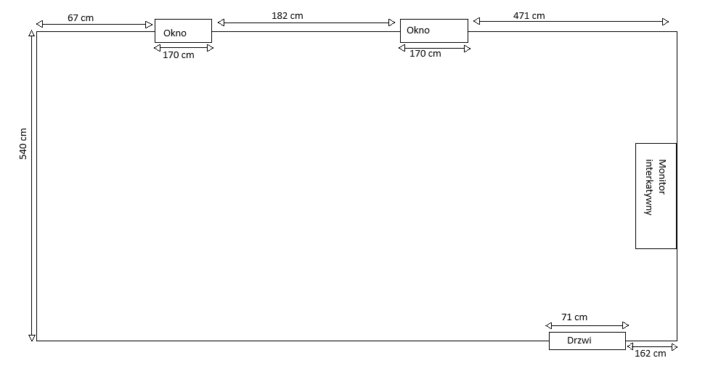
Schemat rozmieszczenia stanowisk w Sali nr. 45
